**သဘာဝ ေဘးဒဏ္ (Natural Disaster) မ်ားတြင္ အင္ဂ်င္နီယာတပ္ဖြဲ႕**

**ပါဝင္ကူညီေဆာင္ရြက္ေရး အစီအမံ**

၁။ နိဒါန္း

ကမၻာႀကီးအေနျဖင့္ ေလျပင္းမုန္တိုင္း တုိက္ခတ္ျခင္း၊ အခ်ိန္အခါမဟုတ္ မိုး သည္းထန္စြာ ရြာသြန္းျခင္း၊ မိုးေခါင္ျခင္း၊ ေရႀကီးျခင္း၊ ေျမငလ်င္ လႈပ္ျခင္း၊ ဆူနာမီ ေရလိႈင္းမ်ား ျဖစ္ေပၚျခင္း ကဲ့သို႔ေသာ သဘာဝေဘး အႏၲရာယ္မ်ားႏွင့္ ႀကံဳေတြ႕ေနရသည္။

အဆိုပါ သဘာဝေဘး ျဖစ္စဥ္မ်ားသည္ ယခင္ကလည္း ျဖစ္ေပၚေလ့ရွိ ေသာ္လည္း ယခု အခ်ိန္ကာလမ်ားတြင္ ျဖစ္ေပၚသည့္ အႀကိမ္ အေရအတြက္ မ်ားျပား လာေနေၾကာင္း ေတြ႕ရွိ ရေပသည္။ ထိုသို႔ သဘာဝ ေဘးအႏၲရာယ္မ်ား မၾကာခဏ ဆုိသလို က်ေရာက္ေနျခင္း မ်ားသည္ ကမၻာႀကီး၏ ရာသီဥတု ေျပာင္းလဲမႈ ျဖစ္စဥ္မ်ား အနက္ အဓိကအားျဖင့္ ကမၻာႀကီး ပူေႏြးလာမႈေၾကာင့္ ျဖစ္ရ ေၾကာင္း သိပံၸပညာရွင္မ်ားက တညီတၫြတ္တည္း သေဘာတူ လက္ခံ ထားၾကသည္။ရာသီဥတုသည္ ကမၻာေပၚရွိ သက္ရွိ အားလံုးအေပၚတြင္ အက်ဳိး သက္ေရာက္မႈ ရွိၿပီး ရာသီဥတု ေျပာင္းလဲ လာသည္ႏွင့္ အမွ် သက္ရွိ အားလံုးသည္ ေျပာင္းလဲလာေသာ အေျခအေနႏွင့္ လိုက္ေလ်ာညီေထြ ေနထိုင္ ၾကရေပမည္။ ရာသီဥတု ေျပာင္းလဲလာမႈသည္ ၂၁ ရာစုတြင္ ပိုမို သိသာလာၿပီး ကမၻာေပၚရွိ လူသားအားလံုး ႀကံဳေတြ႕ ေနရသည့္ ကိစၥရပ္တစ္ခု ျဖစ္လာေပသည္။  
  
ရာသီဥတု ေျပာင္းလဲလာမႈသည္ ထိခိုက္လြယ္ေသာ လူသားမ်ားႏွင့္ သဘာဝ စနစ္မ်ားအေပၚ သက္ေရာက္ သည့္အခါ သဘာဝ ေဘးအႏၲရာယ္ မ်ားကို ျဖစ္ေစႏုိင္သည္။ ယေန႔ ကမၻာေပၚတြင္ ကမၻာႀကီး ပူေႏြးလာမႈႏွင့္ ရာသီဥတု ေျပာင္းလဲလာျခင္းမ်ားေၾကာင့္ သဘာဝ ေဘးအႏၲရာယ္ ျဖစ္ပြားမႈ ႀကိမ္ႏႈန္း မ်ားျပားလာၿပီး ထို သဘာဝေဘးမ်ား၏ အဖ်က္စြမ္းအားမ်ား မွာလည္း ယခင္ကထက္ ပိုမို ဆိုးဝါး ျပင္းထန္လာသျဖင့္ လူသား တို႔၏ အသက္၊ အိုးအိမ္၊ ဥစၥာ ပစၥည္း၊ အသက္ေမြးဝမ္းေက်ာင္း လုပ္ငန္းမ်ား၊ အေျခခံ အေဆာက္အအံုမ်ား၊ လံုၿခံဳေရး၊ ပညာေရး၊ က်န္းမာေရးႏွင့္ သဘာဝ ပတ္ဝန္းက်င္မ်ားကို ထိခိုက္ပ်က္စီး ဆံုး႐ံႈးမႈမ်ား ႀကံဳေတြ႕ ခံစား ေနၾကရသည္။ ၎ သဘာဝ ေဘးအႏၲရာယ္မ်ားကို လူသားတို႔ ရင္ဆိုင္ႏုိင္ရန္ႏွင့္ စနစ္တက်ႏွင့္ ထိေရာက္ လ်င္ျမန္စြာ တံု႔ျပန္ ေဆာင္ရြက္ႏုိင္ေစရန္၊ ထိခိုက္ ဆံုး႐ံႈးမႈမ်ား ေလ်ာ့နည္း သက္သာ ႏုိင္ေစရန္ သိရွိ ေဆာင္ရြက္ၾကဖို႔ လိုအပ္လာၿပီ ျဖစ္သည္။

[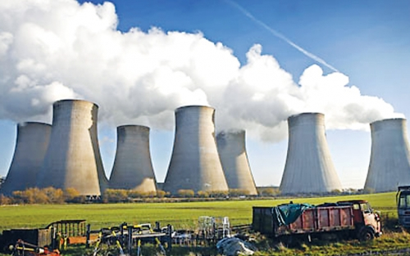](http://myawady.net.mm/media/k2/items/cache/4de2236d43d00e7d3a8ff5a5597b1f23_XL.jpg)

**ကာဗြန္ဓာတ္ေငြ႕ ထုတ္လႊင့္မႈ တိုးျမင့္လာျခင္းသည္ ၂၁ ရာစုအတြင္း သဘာဝ ေဘးအႏၲရာယ္၊ ငတ္မြတ္ေခါင္းပါးမႈ၊ ေရလႊမ္းမိုးမႈႏွင့္ ေနရာေရႊ႕ေျပာင္း ေနထိုင္မႈတို႔ကို** ပိုမိုျဖစ္ေပၚ လာေစမည္ျဖစ္ေၾကာင္း ကုလသမဂၢ၏ ကြၽမ္းက်င္ပညာရွင္ အဖြဲ႕က တင္သြင္းေသာ ရာသီဥတုေျပာင္းလဲမႈ၏ အက်ဳိးဆက္ဆိုင္ရာ အစီရင္ခံစာ တစ္ရပ္တြင္ ေဖာ္ျပထားသည္။ ဖန္လုံအိမ္ဓာတ္ေငြ႕ ထုတ္လႊတ္မႈသည္ ေဂဟစနစ္ႏွင့္ ကမၻာ့အရင္းအျမစ္ ၾကြယ္ဝမႈတို႔အား ပ်က္စီးဆုံး႐ႈံးမႈမ်ား ျဖစ္ေပၚေစၿပီး အေမရိကန္ေဒၚလာ ထရီလီယံ ေပါင္းမ်ားစြာ ဆုံး႐ႈံး ေစႏိုင္ေၾကာင္း  ၎အစီရင္ခံစာတြင္ ေဖာ္ျပထားသည္။ အပူခ်ိန္ျမင့္တက္လာသည္ ႏွင့္အမွ်  ၎၏အက်ိဳး သက္ေရာက္မႈသည္ ရာသီဥတု ပိုမိုဆိုးရြား ျပင္းထန္လာျခင္း၊ ကမၻာ့ ေနရာေဒသ မေရြး ပ်ံ႕ႏွံ႔ ခံစားရျခင္းႏွင့္ ပုံမွန္ အေနအထားသို႔ ျပန္လည္ေရာက္ရွိရန္မျဖစ္ ႏိုင္ေတာ့ျခင္း စသည္တို႔ ျဖစ္လာႏိုင္ေၾကာင္း သိရသည္။ ကမၻာႀကီးပူေႏြးမႈ အပူခ်ိန္သည္ ၂၁ ရာစုအတြင္း ဝ ဒသမ ၃ မွ ၄ ဒသမ ၈ ဒီဂရီဆဲစီးယပ္အထိ    ျမင့္တက္လိမ့္မည္ ျဖစ္ေၾကာင္းႏွင့္ ပင္လယ္ေရမ်က္ႏွာျပင္သည္ ၂၁ဝဝ ျပည့္ႏွစ္တြင္ ၂၆ မွ ၈၂ စင္တီမီတာထိ ျမင့္တက္ႏိုင္သည္ဟု ခန္႔မွန္းေၾကာင္း အဆိုပါ အစီရင္ခံစာတြင္ ေဖာ္ျပထားသည္ဟု သိရွိရသည္။ ထို႔အျပင္ ရာသီဥတု ေျပာင္းလဲျခင္းသည္ အစားအေသာက္ႏွင့္ ေသာက္သုံးေရ ရရွိရန္အတြက္ ေနရာေဒသသစ္သို႔ ေရႊ႕ေျပာင္း သြားေရာက္ ေနထိုင္ေစမႈမ်ား ျဖစ္ေပၚေစခဲ့ၿပီး ဆူပူအုံၾကြမႈမ်ားႏွင့္ ပဋိပကၡမ်ားျဖစ္ေစသည့္ အဓိက အေၾကာင္းအရင္း တစ္ရပ္လည္း ျဖစ္ေၾကာင္း သိရသည္။

အေရွ႕ေတာင္ အာရွႏုိင္ငံမ်ား အနက္ ျမန္မာႏုိင္ငံ သည္ သဘာ၀ ေဘးအႏၲရာယ္ ခံစားရမႈ ဒုတိယ ေနရာတြင္ ရွိေၾကာင္း လူမႈ၀န္ထမ္း ကယ္ဆယ္ေရး ႏွင့္ ျပန္လည္ ေနရာခ်ထားေရး ၀န္ႀကီးဌာန မွ တာ၀န္ရွိသူ တစ္ဦး၏ ေျပာၾကားခ်က္ အရ သိရသည္။ အဆုိပါ သဘာ၀ ေဘးအႏၲရာယ္ သတ္မွတ္ခ်က္ တြင္ ေရႀကီးမႈမ်ား ၊ မုန္တုိင္း ၀င္ေရာက္မႈ မ်ား ၊ မီးေလာင္မႈ ျဖစ္စဥ္မ်ား ႏွင့္ ငလ်င္ဒဏ္ ခံစားရမႈမ်ား ပါ၀င္ေၾကာင္း ၊ ယင္း အေျခအေန မ်ားတြင္ ပထမ ေနရာ၌ အင္ဒုိနီးရွား ႏုိင္ငံ ရွိေနၿပီး ဒုတိယ ေနရာတြင္ ျမန္မာႏုိင္ငံ ရွိေနျခင္း ျဖစ္ေၾကာင္း ၊ သဘာ၀ ေဘးအႏၲရာယ္ က်ေရာက္မႈမ်ား ရွိလာပါက ႏုိင္ငံေတာ္ အဆင့္ ေဆာင္ရြက္မႈမ်ား ၊ ႏုိင္ငံတကာ အဖဲြ႕အစည္းမ်ား ပူးေပါင္း ေဆာင္ရြက္မႈ ဟူ၍ ခဲြျခား ထားေၾကာင္း သိရသည္။

'' ကမာၻ နဲ႔ခ်ီၿပီး စာရင္း ျပဳစုထား တာမ်ဳိး မရွိပါဘူး။ အေရွ႕ေတာင္ အာရွမွာေတာ့ ဒုတိယ ေနရာရွိေန ပါတယ္။ ဒါေၾကာင့္လည္း ႀကိဳတင္  ကာကြယ္မႈ ဆုိင္ရာေတြကုိ လုပ္ႏုိင္ေအာင္ ေဆာင္ရြက္လ်က္ ရွိပါတယ္။ ႏုိင္ငံတကာ ကလည္း အကူအညီေတြ ေပးလ်က္ ရွိပါတယ္ .... " ဟု ၄င္းက ဆက္လက္ ေျပာၾကား ခဲ့သည္။

ျမန္မာႏိုင္ငံတြင္ သဘာဝ ေဘးအႏၲရာယ္ စီမံခန္႔ခဲြမႈ ဆုိင္ရာ ဥပေဒ ကို ၂ဝ၁၃ ခုႏွစ္ ဇူလိုင္လ အတြင္း၌ ျပ႒ာန္း ခဲ့ၿပီး ယင္းဥပေဒပါ အခ်က္မ်ားအရ သဘာဝ ေဘးအႏၲရာယ္ အမ်ားဆံုး ခံစားရသည့္ ကေလးသူငယ္ ၊ သက္ႀကီး ရြယ္အုိ ၊ မသန္စြမ္း သူမ်ား ႏွင့္ အမ်ဳိးသမီး မ်ားကို ဦးစားေပး ကူညီ ေစာင့္ေရွာက္သြား ရမည္ဟု ထည့္သြင္း ထားေၾကာင္း ၊ ထို႔အျပင္ ႀကီးမားေသာ သဘာဝ ေဘးအႏၲရာယ္ မ်ားက် ေရာက္လာ ပါက ႏုိင္ငံေတာ္ အဆင့္မွ လုပ္ ေဆာင္မည္ ျဖစ္သည္။

ျမန္မာႏိုင္ငံတြင္ ၂ဝဝ၄ ခုႏွစ္မွ ၂ဝ၁၂ ခုႏွစ္အထိ ကိုးႏွစ္တာ ကာလအတြင္း သဘာ၀ ေဘးအႏၲရာယ္ က်ေရာက္မႈ ေၾကာင့္ ေသဆံုးသူ ၁၄ဝဝဝဝ ရွိခဲ့ၿပီး ၂ဝ၁၂ - ၂ဝ၁၃ ခုႏွစ္တြင္ သဘာဝ ေဘးအႏၲရာယ္ (၄၁၈) ႀကိမ္ ျဖစ္ပြား ခဲ့ရာ ေဘးအႏၲရာယ္ ခံစားရသူ ၂၃၁၄၅၈၄ ဦး ရွိခဲ့ေၾကာင္း သိရွိရသည္။

၂။ ရည္ရြယ္ခ်က္

ျမန္မာႏိုင္ငံတြင္ လက္ရွိရင္ဆိုင္ ႀကံဳေတြ႕ေနၾကရသည္႔ သဘာဝ ေဘးဒဏ္ (Natural Disaster) မ်ားႏွင္႔ အနာဂတ္တြင္ ရင္ဆိုင္ႀကံဳေတြ႕ရႏိုင္သည္႔ သဘာဝ ေဘးဒဏ္မ်ားတြင္ အင္ဂ်င္နီယာတပ္ဖြဲ႕ အေနျဖင္႔ ထိေရာက္စြာ ဝင္ေရာက္ပါဝင္ကူညီေဆာင္ရြက္ႏိုင္ေရးအတြက္ အခ်က္အလက္မ်ား စုစည္းရန္ ႏွင္႔ အစီအမံမ်ား ႀကိဳတင္ျပဳလုပ္ထားႏိုင္ရန္။

# အခန္း (၁)

# ျမန္မာႏိုင္ငံတြင္ ႀကံဳေတြ႕ရႏိုင္သည္႔ သဘာဝ ေဘးအႏၲရာယ္မ်ား

၃။ ေရႀကီးျခင္း  
ေဘးအႏၲရာယ္ အားလံုး၏ ၉ဝ ရာခိုင္ႏႈန္း ေက်ာ္သည္ ေရႏွင့္ ဆက္ႏႊယ္လ်က္ ရွိေပသည္။ ေရေၾကာင့္ ျဖစ္ေသာ ေဘးအမ်ဳိးမ်ဳိးမွာ ျမစ္ေရႀကီးျခင္း၊ ဆည္ေရလွ်ံျခင္း၊ ေရကာတာ က်ဳိးေပါက္ျခင္း၊ ေတာင္က်ေရႏွင့္ လွ်ပ္တစ္ျပက္ ေရႀကီးျခင္း၊ မုန္တိုင္း ဒီေရတက္ျခင္း၊ ဆူနာမီေၾကာင့္ ေရလႊမ္းမိုးျခင္း တို႔ ျဖစ္ၾကသည္။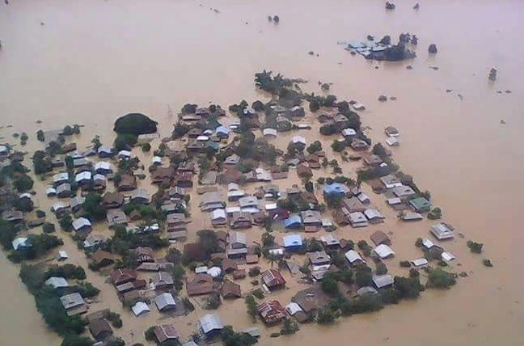  
  
ျပည္ေထာင္စု သမၼတ ျမန္မာႏုိင္ငံေတာ္တြင္ ၂ဝ၁၁ ခုႏွစ္ ေအာက္တိုဘာ ၁၉ ရက္ႏွင့္ ၂ဝ ရက္တို႔တြင္ ျဖစ္ပြားခဲ့ေသာ ေရေဘးေၾကာင့္ ပခုကၠဴ၊ ဆိပ္ျဖဴ၊ ေပါက္၊ ၿမိဳင္ၿမိဳ႕တို႔တြင္ လူဦးေရ ၂၉၇၅၁ ဦး ေဘးသင့္ခဲ့ၿပီး ၁၆၁ ဦး ေသဆံုးခဲ့သည္။ ဆံုး႐ံႈးမႈ တန္ဖိုးမွာ ေငြက်ပ္ ၁၅၄၅ ဒသမ ၉ဝ သန္း ျဖစ္ေၾကာင္း သိရသည္။ ျမန္မာႏုိင္ငံ တစ္ဝန္းရွိ ေျမျပန္႔ေဒသ၊ ေျမနိမ့္ေဒသ၊ ေရ ဝပ္ႏုိင္ေသာ ေဒသႏွင့္ ျမစ္ဝကြၽန္းေပၚ ေဒသ ၊ ေတာင္ကုန္း ေတာင္တန္း ေဒသတို႔တြင္ ျမစ္ဖ်ားခံေသာ ေခ်ာင္းငယ္၊ ျမစ္ငယ္မ်ားႏွင့္ ကမ္း႐ိုးတန္းေဒသ မ်ားသည္ ေရႀကီးႏုိင္ေသာ ေဒသမ်ား ျဖစ္ သည္။

ေရေဘး ျဖစ္ႏုိင္ေသာ ကာလမ်ားမွာ ဇြန္၊ ဇူလိုင္၊ ၾသဂုတ္လတို႔ႏွင့္ တစ္ခါတစ္ရံ စက္တင္ဘာႏွင့္ ေအာက္တို ဘာလတို႔တြင္လည္း ေရေဘး ျဖစ္ေပၚႏုိင္သည္။ မိုးသည္းထန္စြာ ရြာသြန္းမႈသည္ ေရႀကီးျခင္းကို ျဖစ္ေစႏုိင္သည္။ ေရႀကီးျခင္း ဆုိသည္မွာ ကုန္းေျမကို ေရနစ္ျမဳပ္ေနျခင္းျဖစ္ သည္။ မိုးေလဝသ သတင္းကို ဂ႐ုျပဳ နားေထာင္ျခင္း၊ မိမိ ေနထိုင္ရာ ေဒသတြင္ ရွိေသာ ေခ်ာင္းမ်ား၊ ျမစ္မ်ား၏ ေခ်ာင္းဖ်ား၊ ျမစ္ဖ်ား ေဒသတြင္ မိုးႀကီးပါက မိမိ ေနထိုင္ရာေဒသတြင္ လွ်ပ္တစ္ျပက္ ေရႀကီးျခင္း ျဖစ္တတ္သည္ကို သတိျပဳျခင္း၊ ေရေဘးမွ လြတ္ကင္းရန္ အတြက္ ခိုလႈံရန္ အခိုင္အမာ အေဆာက္အအံုမ်ား၊ ကုန္းျမင့္မ်ား ႀကိဳတင္ သတ္မွတ္ ေရြးခ်ယ္ ထားျခင္း၊ သတ္မွတ္ ေနရာမ်ားသို႔ ေရာက္ရွိမည့္ ေျပးလမ္းေၾကာင္းမ်ား ႀကိဳတင္ ေရြးခ်ယ္ျခင္း၊ အေရးႀကီး စာရြက္ စာတမ္းမ်ား၊ ပစၥည္းမ်ား ေရမစိုႏုိင္ေအာင္ ပလတ္စတစ္ျဖင့္ ေသခ်ာစြာ ထုပ္ပိုးထားျခင္း၊ ဓာတ္ခဲသံုး ေရဒီယို၊ အဝတ္အစား၊ အစားအစာ၊ ေဆးဝါး၊ ေသာက္ေရ၊ ဓာတ္မီး၊ မီးျခစ္၊ ဖေယာင္းတိုင္ စသည့္ ပစၥည္းမ်ား အသင့္ ေဆာင္ထားျခင္း၊ သယ္ယူ ပို႔ေဆာင္ သြားလာေရးအတြက္ ေလွ၊ ပဲ့ေထာင္၊ ေမာ္ေတာ္ စက္သံုးဆီမ်ား အသင့္ ေဆာင္ထားျခင္းမ်ားကို ေရႀကီးႏိုင္ေသာ ေဒသမ်ားရွိ ျပည္သူလူထု အေနျဖင့္ ေရမႀကီးမီ ေဆာင္ရြက္ ထားသင့္ေပသည္။

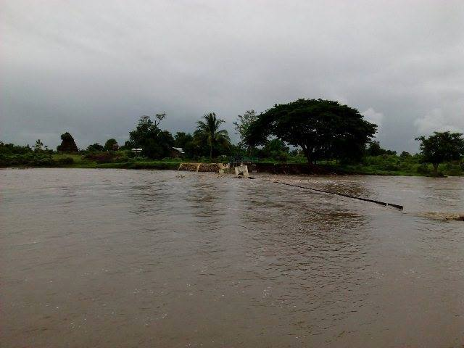

ေရႀကီးစဥ္ ေဆာင္ရြက္ရန္မ်ားမွာ ျမစ္ေရ အေျခအေန သတင္းထုတ္ျပန္ခ်က္ကို အၿမဲ နားေထာင္ျခင္း၊ ေရလႊမ္းေနသည့္ ေနရာမ်ားသို႔ သြားလာျခင္းမွ ေရွာင္ရွားျခင္း၊ ေျခာက္လက္မခန္႔ ျမင့္ေသာ ေရစီးသည္ လူကို ေမ်ာပါေစႏုိင္သျဖင့္ ေရထဲ ျဖတ္ကူးျခင္း၊ ျဖတ္ေလွ်ာက္ျခင္း မျပဳရန္ အလြန္ အေရးႀကီးသည္။  
  
ေျမြႏွင့္ အဆိပ္ရွိေသာ သတၱဝါမ်ား၏ အႏၲရာယ္ကို သတိျပဳ ေရွာင္ရွားရန္၊ လွ်ပ္စစ္အႏၲရာယ္မွ ကင္းေဝးေစရန္ လွ်ပ္စစ္မီးႀကိဳး၊ လွ်ပ္စစ္မီးတိုင္ မ်ားႏွင့္ ေဝးေဝးေနရန္၊ ျမစ္ေခ်ာင္း၊ ကမ္းပါး၊ ေျမၿပိဳႏုိင္သည့္ ေနရာမ်ား သို႔ သြားလာျခင္းမွ ေရွာင္ရွားရန္ႏွင့္ ေသာက္သံုးေရ သန္႔ရွင္းမႈကို တတ္ႏုိင္သမွ် ေဆာင္ရြက္ရန္၊ ဝမ္းေရာဂါ မျဖစ္ေစရန္ ေရကို က်ဳိခ်က္ၿပီးမွ ေသာက္ၾကရန္ သတိျပဳ ေဆာင္ရြက္ ၾကရမည္။  
  
ေရႀကီးၿပီးေနာက္ ေဆာင္ရြက္ရန္ မ်ားမွာ တာဝန္ရွိသူမ်ားမွ အႏၲရာယ္ မရွိေၾကာင္း ေၾကညာမွ အိမ္ျပန္ရန္၊ မိသားစုဝင္ အားလံုး စံု၊ မစံု စစ္ေဆးရန္၊ က်န္းမာေရး အေျခအေန စစ္ေဆးရန္ လိုအပ္ပါက ေဆးခန္း၊ ေဆး႐ံု ပို႔ရန္၊ မိမိ အိမ္၊ ၿခံ၊ လမ္း၊ ရပ္ကြက္၊ ေက်းရြာမ်ား အတြင္း သန္႔ရွင္းေရး ေဆာင္ရြက္ရန္၊ ေရနစ္ျမဳပ္ သြားသည့္ လွ်ပ္စစ္ပစၥည္းမ်ားကို ကြၽမ္းက်င္သူမ်ားျဖင့္ ေသေသခ်ာခ်ာ စစ္ေဆးၿပီးမွ သံုးစြဲရန္၊ ေရႀကီး ထား ေသာေၾကာင့္ လမ္း၊ တံတား၊ အိမ္မ်ား အခ်ိန္မေရြး ၿပိဳက်ႏုိင္သည့္ အတြက္ သတိျပဳရန္၊ အဆိပ္ရွိေသာ သတၱဝါမ်ား ခိုေအာင္း ေနတတ္သျဖင့္ သတိျပဳရန္ႏွင့္ ေရကို က်ဳိခ်က္ ေသာက္ရန္တို႔ ျဖစ္သည္။

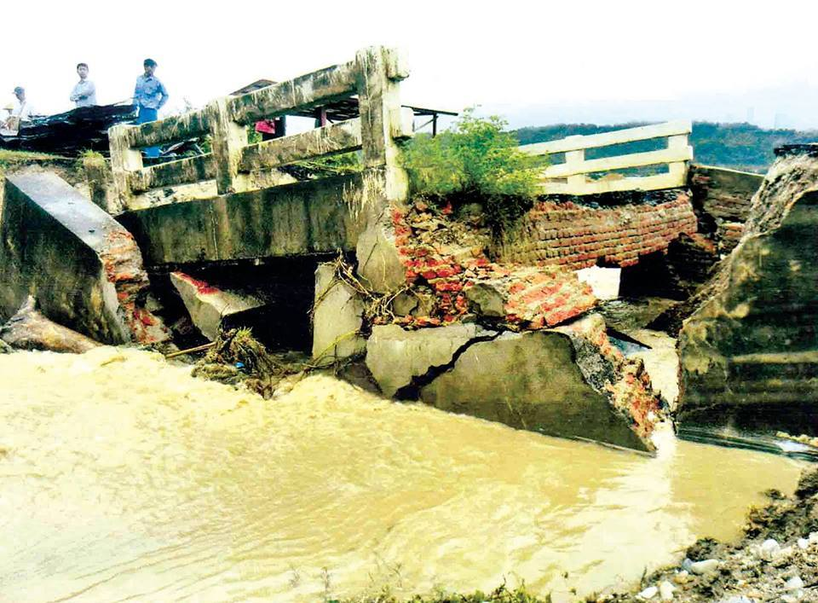

ေရႀကီးျခင္းသည္ လူအမ်ား အခက္အခဲ ႀကံဳေတြ႕ရမႈႏွင့္ ဆံုး႐ံႈးမႈအရ ၾကည့္လွ်င္ အျဖစ္အမ်ားဆံုးႏွင့္ ဆံုး႐ံႈးမႈ အမ်ားဆံုး ေဘးအႏၲရာယ္ ျဖစ္သည္။ ေရႀကီးျခင္းေၾကာင့္ လူအမ်ား ေနထိုင္သည့္ ေနရာတိုင္းတြင္ အသက္၊ အိုးအိမ္၊ စည္းစိမ္မ်ားကို ထိခိုက္ေစသည္။ ေရႀကီးျခင္းသည္ ေက်းလက္ေတာရြာမ်ားတြင္ သာမက ၿမိဳ႕ျပ ေနရာမ်ားတြင္ပါ ျဖစ္ပြားမႈ မ်ားလာၿပီး လူသားမ်ား အတြက္ ဆိုးရြားေသာ ျပႆနာမ်ားကို ျဖစ္ေစသည္။ ေရႀကီးရျခင္း အေၾကာင္းအရင္းမ်ားမွာ မိုး ဆက္တိုက္ သည္းထန္စြာ ရြာသြန္းျခင္း၊ ျမစ္ေခ်ာင္းမ်ား တိမ္ေကာ လာျခင္း၊ ျမစ္ေခ်ာင္းမ်ားတြင္ တာတမံမ်ား ပိတ္ထားျခင္း၊ ေျမၿပိဳျခင္းေၾကာင့္ ျမစ္လမ္းေၾကာင္း ပိတ္ဆို႔ျခင္း၊ ျမစ္လမ္းေၾကာင္း ေျပာင္းလဲျခင္း တုိ႔ ျဖစ္သည္။ ေရႀကီးျခင္းသည္ သဘာဝအတိုင္း ျဖစ္ပြားေနေသာ မိုးႀကိဳး မုန္တိုင္း၊ ဟာရီကိန္း၊ ဒီေရလိႈင္းမ်ားႏွင့္ ေရခဲ သို႔မဟုတ္ ဆီးႏွင္းမ်ား အရည္ေပ်ာ္ျခင္း ေၾကာင့္လည္း ျဖစ္ပြား ႏုိင္သည္။ ေရႀကီးျခင္းသည္ လမ္းမ်ား၊ တံတားမ်ား ပ်က္စီးေစျခင္း စေသာ ေန႔စဥ္ လူမႈဘဝကို ထိခိုက္ေစမႈ မ်ားရွိသည္။ ၿမိဳ႕ျပ ေဒသမ်ားတြင္ ေရစီးဆင္းသည့္ စနစ္မ်ားကို ပ်က္စီးေစၿပီး အညစ္အေၾကးမ်ားကို ေရမ်ား ရွိသည့္ေနရာသို႔ ပ်ံ႕ႏွံ႕သြားေစသည္။ ေရလႊမ္းမိုး ခံရသည့္ ေနရာမ်ားတြင္ ညစ္ညမ္းေစသည့္ အရာမ်ားသည္ ေရႏွင့္အတူ ေရာပါသြားၿပီး ပတ္ဝန္းက်င္တြင္ ပ်ံ႕ႏွံ႔သြားေစကာ ညစ္ညမ္းမႈမ်ားကို ျဖစ္ေစသည္။ ေျမထုတြင္ ေရၾကာရွည္စြာ ျပည့္ဝေနမႈသည္ သီးႏွံမ်ား ႀကီးထြားမႈႏွင့္ အထြက္ႏႈန္းကို ေလ်ာ့က် ေစႏုိင္ သည္ဟု ပညာရွင္မ်ားက ဆိုသည္။ ေရလႊမ္းမိုးျခင္း ခံရသည့္ ေျမသည္ တစ္ေန႔တာ အတြင္း ေအာက္ဆီဂ်င္ ပါဝင္မႈ လံုးဝ မရွိေတာ့သည္ အထိ ျဖစ္သြားသည္။ ငါးမ်ဳိးစိတ္မ်ားကိုလည္း အျခားေသာ ေနရာမ်ားသို႔ သြားႏုိင္ရန္ အကူအညီ ျဖစ္ေစသည္။

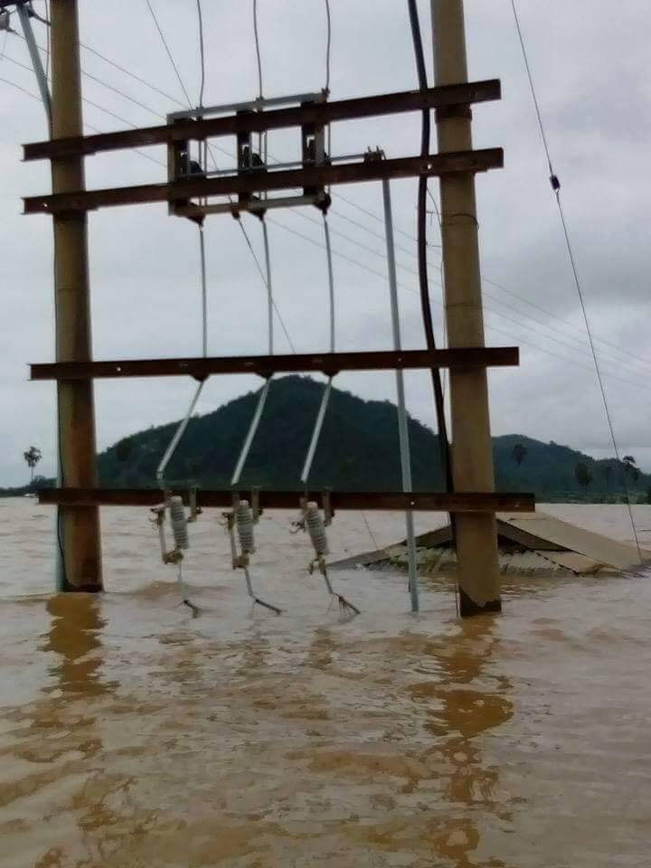

ေရႀကီးျခင္းေၾကာင့္ ဖြံ႕ၿဖိဳးတိုးတက္မႈ ေႏွာင့္ေႏွးေစျခင္း၊ အေဆာက္အအံုမ်ား ေရလႊမ္းၿပီး လူအမ်ားကို အိုးမဲ့အိမ္မဲ့ ျဖစ္ေစျခင္း၊ ႐ုပ္ပိုင္းဆုိင္ရာႏွင့္ စိတ္ပိုင္းဆိုင္ရာ က်န္းမာမႈမ်ား ထိခိုက္ေစျခင္း၊ ႐ုပ္ပိုင္းဆုိင္ရာ ထိခိုက္ေစျခင္းတြင္ တုန္လႈပ္မႈ၊ ဝမ္းေရာဂါမ်ားႏွင့္ အသက္႐ွဴလမ္းေၾကာင္း ဆုိင္ရာ ေရာဂါမ်ား ျဖစ္ပြားျခင္း၊ စိတ္ပိုင္းဆုိင္ရာ က်န္းမာမႈ ထိခိုက္ေစျခင္းတြင္ စိတ္ဖိစီးမႈမ်ား၊ စိတ္ဓာတ္က်ျခင္းမ်ား၊ စိတ္လႈပ္ရွားျခင္း မ်ားႏွင့္ စိတ္ ကစဥ့္ကလ်ား ျဖစ္ျခင္းမ်ား ျဖစ္သည္။ ေရႀကီးျခင္းသည္ ပတ္ဝန္းက်င္ စီးပြားေရးႏွင့္ ျပည္သူ လူထုကို ဆိုးရြားစြာ ထိခိုက္ေစသျဖင့္ ႀကိဳတင္ ကာကြယ္ျခင္း၊ တားဆီးျခင္း၊ ႀကိဳတင္ျပင္ဆင္ျခင္း၊ အေရးေပၚ ျပန္လည္ တံု႔ျပန္ႏုိင္မႈ၊ ျပန္လည္ထူေထာင္ျခင္းႏွင့္ သင္ခန္းစာ ရယူျခင္းတို႔သည္ ေရႀကီးျခင္းဆိုသည့္ သဘာဝ ေဘးအႏၲရာယ္ကို ရင္ဆိုင္ရာတြင္ အလြန္ အေရးႀကီး ေပသည္။ ရာသီဥတု ေဖာက္ျပန္ေျပာင္းလဲမႈ မ်ားေၾကာင့္ ျဖစ္ေပၚလာႏိုင္သည့္ မေမွ်ာ္မွန္းႏိုင္ေသာ သဘာဝ ေဘးအႏၲရာယ္ႏွင့္ ပတ္သက္ၿပီး သဘာဝ ေဘးအႏၲရာယ္ ေလ်ာ့ပါးေရး ႀကိဳတင္ ကာကြယ္ ေဆာင္ရြက္ထားမႈမ်ား ေဆာင္ရြက္ ထားၾကသကဲ့သို႔ ေရေဘး အႏၲရာယ္ က်ေရာက္လာပါက ျပန္လည္ထူေထာင္ေရး၊ ေရေဘး ႀကံဳေတြ႕ခံစားရသူမ်ား အတြက္ ေနထိုင္ စားေသာက္ေရး၊ က်န္းမာေရး၊ ပညာေရး၊ လူမႈေရးဆုိင္ရာ ျပႆနာမ်ားကို ႀကိဳတင္ စဥ္းစား၍ ေဆာင္ရြက္ၾက ရမည္ ျဖစ္ၿပီး စိုက္ပ်ဳိးေရးဆိုင္ရာ လုပ္ငန္းမ်ား ဆံုး႐ံႈး ထိခိုက္မႈ မရွိေစေရး ေဆာင္ရြက္ၾက ရမည္ ျဖစ္ပါေၾကာင္းႏွင့္ ေရေဘးႀကံဳက တပ္မေတာ္၊ ျမန္မာႏုိင္ငံ ရဲတပ္ဖြဲ႕၊ မီးသတ္တပ္ဖြဲ႕၊ ၾကက္ေျခနီ တပ္ဖြဲ႕၊ ေစတနာ့ဝန္ထမ္း အဖြဲ႕အစည္းမ်ား၊ လူမႈ အဖြဲ႕အစည္းမ်ားႏွင့္ အစိုးရ မဟုတ္ေသာ အျခား အဖြဲ႕ အစည္းမ်ား၏ အကူအညီမ်ားျဖင့္ ဝိုင္းဝန္း ပူးေပါင္း ေဆာင္ရြက္ သြားၾကရမည္ ျဖစ္ပါသည္။

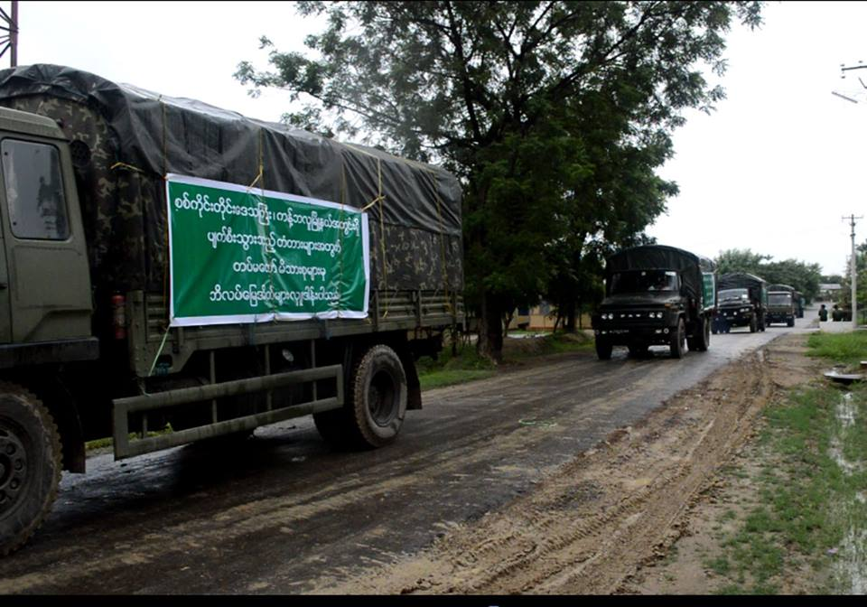

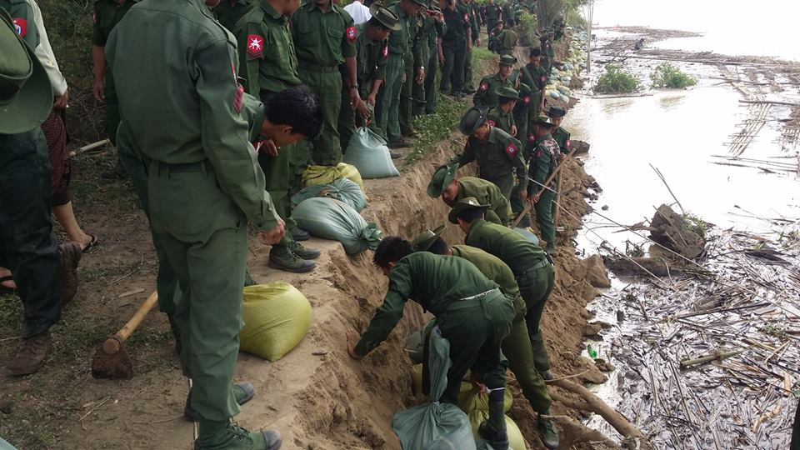

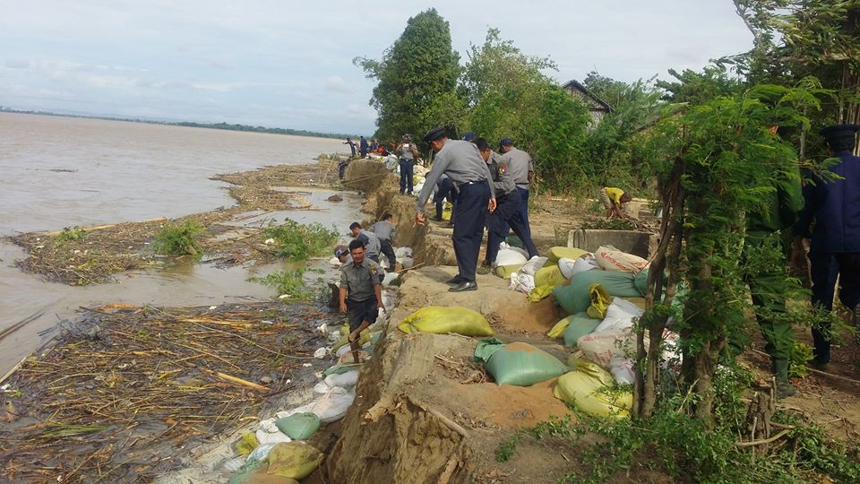

ယခု ေလာေလာဆယ္ အေနျဖင္႔ ခ်င္းျပည္နယ္၊ မေကြးတိုင္း၊ စစ္ကိုင္းတိုင္းနဲ႔ ရခိုင္ျပည္နယ္မွာ ျဖစ္ေပၚေနတဲ့ ေရၾကီးေရလွ်ံမႈမ်ားဟာ အလြန္ၾကီးမား က်ယ္ျပန္႕လွပါတယ္။ လယ္ဧကေထာင္ေပါင္းမ်ားစြာ၊ အိမ္ေျခမ်ားစြာ၊ လမ္းပန္း ဆက္သြယ္ေရး လမ္းေၾကာင္းမ်ားစြာ ပ်က္စီးခဲ့ၿပီး လူေပါင္း ေသာင္းနဲ႕၊ သိန္းနဲ႕ခ်ီ ဒုကၡေရာက္ေနၾကရပါသည္။ ပ်က္စီးမႈ ပမာဏ ၾကီးမားလြန္းေသာေၾကာင္႔ အစားအေသာက္၊ အ၀တ္အထည္မ်ား တင္မကပဲ ဒုကၡသည္မ်ားရဲ႕ ဘ၀ျပန္လည္ထူေထာင္ေရးအတြက္ပါ ပရဟိတသမားမ်ား၊ ပရဟိတအသင္းအဖဲြ႕အသီးသီးကလည္း တဖက္တလမ္းက ၾကိဳးစားကူညီေပးေနၾကရပါသည္။

ခ်င္းျပည္နယ္တြင္မိုးမ်ားသည္းထန္စြာရြာသြန္းေသာေၾကာင့္ ေနရာအမ်ား အျပားတြင္ ေျမျပိဳဳ ျခင္း၊ လမ္းမ်ားပ်က္စီးျခင္းေၾကာင့္ ကားမ်ားသြားလာ၍ မရျဖစ္ေနပါသည္။ အထူးသျဖင့္မင္းတပ္၊ မတူပီၾကားတြင္ ေတာင္ျပိဳျခင္း၊ ဟားခါး ဂန္႕ေဂါ ကေလးလမ္းၾကားတြင္ လမ္းမ်ားပ်က္စီးျခင္းမ်ားျဖစ္ေပၚ လ်က္ရွိေသာေၾကာင့္ ခရီးသည္မ်ား အခက္ေတြ႕ေနရသည္။ ေရႊစက္ေတာ္လည္း မန္းေခ်ာင္းေရခကာ ေအာက္စက္ေတာ္ရာအား ေရဝင္ေရာက္ေနေၾကာင္း သိရွိရပါသည္။

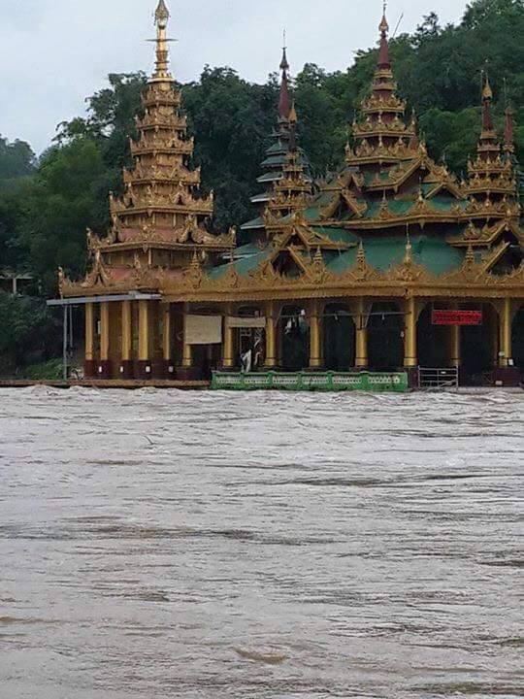



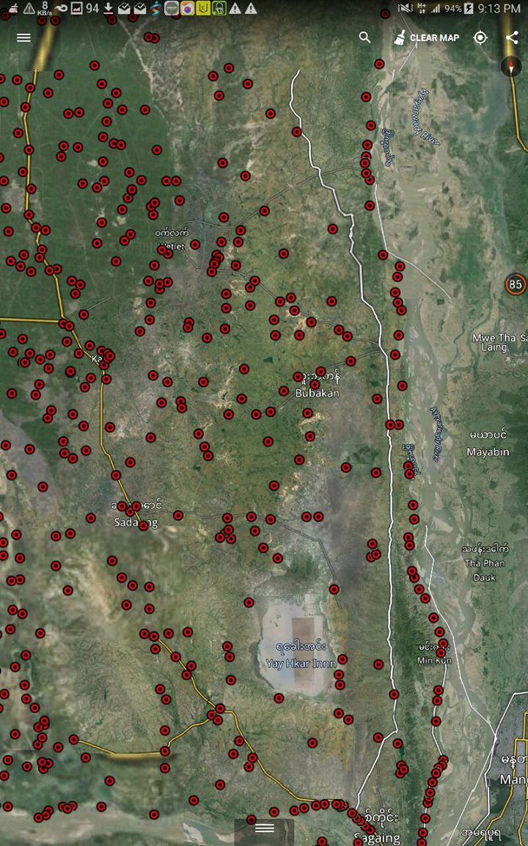

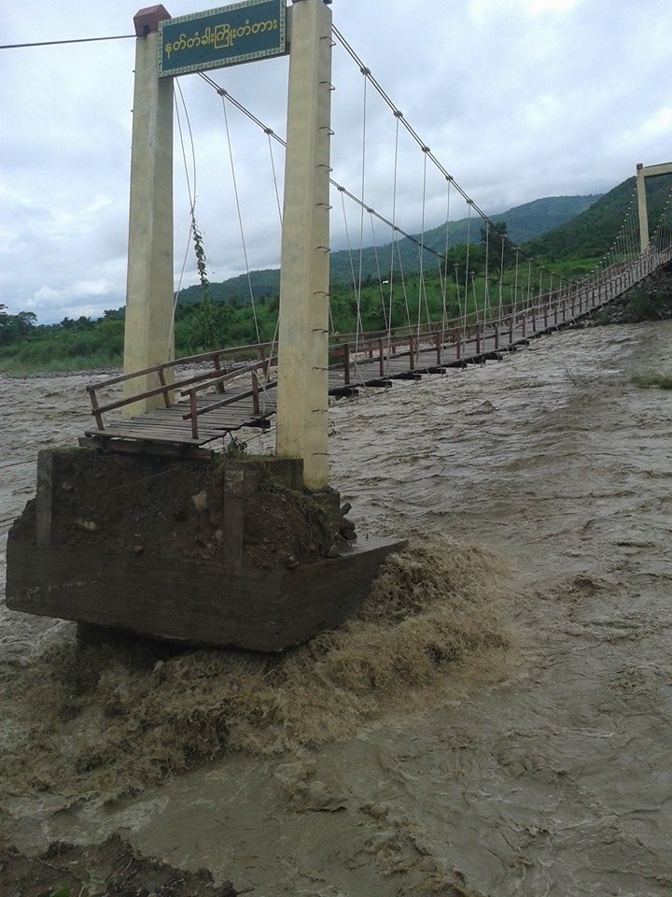

# ၄။ မီးေလာင္ျခင္း

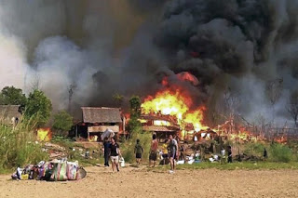

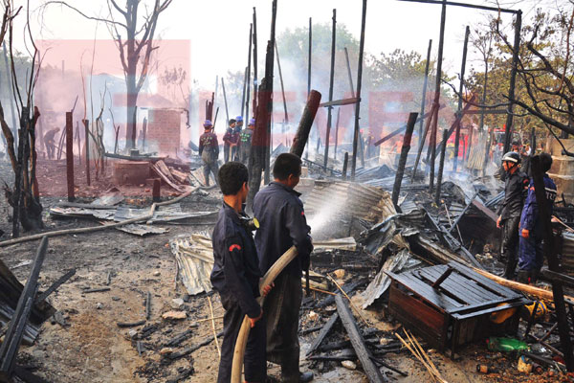

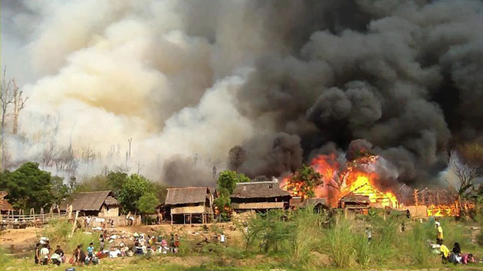

မီးေဘး အႏၲရာယ္သည္ ျမန္မာျပည္သူမ်ား အထူးသျဖင္႔ ထိတ္လန္႔ေၾကာက္ရြ႕ံစြာ မၾကာခဏ ခံစားေနၾကရေသာ ေဘးအႏၲရာယ္ တစ္ခုပင္ ျဖစ္ပါသည္။ မ်ားေသာအားျဖင္႔ ေႏြရာသီတြင္ ျဖစ္ပြားတတ္ၿပီး ေပါ႔ဆမီးႏွင္႔ လွ်ပ္စစ္ဝါယာေရွာ႕ေၾကာင္႔ ေလာင္ေသာမီးမ်ား အျဖစ္မ်ားပါသည္။ မီးေလာင္ေသာအခါမွ မီးသတ္ကို အားကိုသည္ထက္ မီးမေလာင္ေစရန္ အသိစိတ္ဓာတ္ျဖင္႔ ႀကိဳတင္ ကာကြယ္ဖို႔ သတိရွိဖို႔ လိုအပ္လွပါသည္။ မီးသတ္ကား တစီးမွာ ေရဂါလံ ၈၀၀ ကေန ၁၀၀၀ အထိသာ တင္ေဆာင္ႏိုင္ေသာေၾကာင္႔ ေရပက္အားေကာင္းေကာင္းျဖင္႔ ပတ္သည္႔အခါ သံုးမိနစ္မွ ငါးမိနစ္အထိသာ ပက္ႏိုင္မည္ ျဖစ္သည္။ ကုန္သြားလွ်င္ ေရခ်က္ျခင္းျပန္ျဖည္႔ရန္ ထြက္ခြာရေလ႔ရွိၿပီး သာမန္ျပည္သူအမ်ားအျပားက ေရမပက္ဘဲ ထြက္သြားျခင္းဟု အထင္လြဲ ခံရေလ႔ ရွိပါသည္။ အခ်ိဳ႕ လမ္းက်ဥ္းမ်ားတြင္ မီးသတ္ကားမ်ား ဝင္ေရာက္ရန္ႏွင္႔ ေရကုန္က ျပန္ထြက္ရန္ ခက္ခဲသည္႔ အေျခအေနမ်ိဳးတြင္ ကားမ်ားဆက္ကာ ပိုက္သြယ္တန္း၍ ပက္ရတတ္ပါသည္။ မီးမေလာင္ရန္ တားဆီးျခင္းက ထိေရာက္သေလာက္ မီးေလာင္ကၽြမ္းသည္႔အခ်ိန္မွ အလြန္ခက္ခဲစြာ ၿငိမ္းသတ္ရတတ္ပါသည္။ ထို႔ျပင္ မီးေလာင္ျပင္အတြင္း လူရွိေနပါက အသက္ႏွင္႔ရင္း၍ ကယ္ထုတ္ရတတ္ပါသည္။

ထို႔ေၾကာင္႔ မီးေလာင္လွ်င္ တာဝန္ရွိသူမ်ား အေရးယူျခင္း ခံရမည္ ျဖစ္ပါသည္။ လူေနသည္ ျဖစ္ေစ မေနသည္ ျဖစ္ေစ ေပါ႔ဆ၍ ျဖစ္ေစ ဝါယာေရွာ႔ေၾကာင္႔ျဖစ္ေစ အေရးယူျခင္း ခံရမည္ျဖစ္သည္။

 ဝါယာေရွာ႔ျဖစ္မႈေၾကာင္႔ မီးေလာင္ကၽြမ္းရျခင္း အေၾကာင္းရင္းမ်ားမွာ ေအာက္ပါအတိုင္း ျဖစ္ပါသည္ -

(က) ဆားကစ္ျပားမ်ား ေရွာ႔ျဖစ္ျခင္း။

(ခ) မႏိုင္၀န္ထမ္းရေသာ ဝါယာႀကိဳးမ်ား ပူ၍ ေရွာ႔ျဖစ္ျခင္း။

(ဂ) သြယ္တန္းထားသာ လွ်ပ္စစ္ႀကိဳးမ်ား ပလတ္ႏွင္႔ မထိတထိျဖစ္၍ မီးကူး၊ မီးပြားထြက္၍ မီးေလာင္ျခင္း။

(ဃ) မီးအား တက္လိုက္ျမင့္လိုက္ျဖစ္၍ မီးအားျမင့္စက္မ်ား အသံုးျပဳထားစဥ္ မီးအားတက္လာေသာအခါ ျပန္ခ်ရန္ သတိမရေသာေၾကာင္႔ ေရွာ႔ျဖစ္ျခင္း။

(င) သြယ္တန္းထားေသာ လွ်ပ္စစ္မီးၾကိဳးမ်ား ေဟာင္းႏြမ္းေဆြးေျမ့ျခင္း သို႔မဟုတ္ ေပါက္ျပဲေနျခင္းတို႔ေၾကာင္႔ ေရွာ့ျဖစ္ျခင္း။

(စ) ေၾကးနီဝါယာႀကိဳးမ်ား အပူခ်ိန္လြန္ကဲ၍ ေရွာ႔ျဖစ္ေလာင္ကၽြမ္းျခင္းမ်ား ျဖစ္ပါသည္။

လူမရွိေသာ အိမ္မ်ားတြင္ အိမ္သံုးလွ်ပ္စစ္ပစၥည္းမ်ား မပိတ္မိဘဲ ေမ႔ေလ်ာ႔၍ အပူလြန္ကဲ ေလာင္ကၽြမ္းျခင္းမ်ား ျဖစ္တတ္ပါသည္။ ထို႔ေၾကာင္႔ အိမ္တြင္ လူမရွိလွ်င္ မိန္းခ်ထားရမည္ ျဖစ္ပါသည္။ မီးေဘးသည္ အလြန္ ေၾကာက္စရာ ေကာင္းေသာေၾကာင္႔ မီးေလာင္သည္႔အခါ ေၾကာက္လန္႔တၾကား လုပ္မိလုပ္ရာ လုပ္မိတတ္ၾကပါသည္။ ထို႔သို႔ မျဖစ္ေစရန္ မီးေဘး ကာကြယ္ေရးႏွင္႔ ဗဟုသုတမ်ားကို ျပည္သူအမ်ား သိရွိလိုက္နာႏိုင္ေစရန္ႏွင္႔ တစ္ပိုင္တစ္ႏိုင္ မီးၿငိမ္းသတ္နည္းမ်ားကို ပညာေပးရန္ လိုအပ္ပါသည္။

# ၅။ **ငလ်င္လႈပ္ျခင္း**

[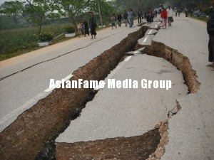](http://popularmyanmar.com/mpaper/wp-content/uploads/2012/11/TarLay.jpg)

တာခ်ီလိတ္ၿမိဳ႕တြင္တာေလငလ်င္လႈပ္ခတ္ခ့ဲစဥ္ကဤသို႕ပ်ုက္စီးဆံုရႈံးခဲ့သည္။

သဘာဝ ေဘးအႏၲရာယ္ ဟူသည္ ကမၻာေပၚရိွ မည္သည့္ အရပ္၊ မည္သည့္တုိင္းျပည္ကိုမဆို ဗီဇာမလိုဘဲ အခ်ိန္မေရြး ဝင္ေရာက္ ၍ ဖ်က္ဆီးႏုိင္သည့္ အၾကမ္းဖက္ သမားပင္ ျဖစ္သည္။ ေခတ္မီ ဖံြ႕ၿဖိဳးတိုးတက္ေသာ ႏုိင္ငံႀကီးဟူ၍ လည္း သဘာဝေဘးက ေကြ႕ေရွာင္ မသြား။ ဖံြ႕ၿဖိဳးစႏုိင္ငံငယ္ျဖစ္၍လည္း ညႇာတာေရွာင္ဖယ္လိမ့္မည္မဟုတ္။

အခုအခ်ိန္ အထိ ဒီႏွစ္အတြင္းမွာေတာ့ ငလ်င္ ႀကီးႀကီးမားမားလႈပ္တာမ်ဳိးမရိွေသး တဲ့အတြက္ သတိထားဖို႔လိုတယ္”ဟုမိုးေလဝသပညာရွင္ ေဒါက္တာ ဦးထြန္းလြင္က ေျပာသည္။ထို႔အ တူ ျမန္မာႏုိင္ငံ ငလ်င္ ေကာ္မတီ အတြင္းေရးမွဴး ဦးစုိးသူ ရထြန္းက ေနျပည္ေတာ္၊ ရန္ကုန္၊ ပဲခူးႏွင့္မႏၲေလးၿမိဳ႕အနီးတြင္ တည္ရိွ ေနေသာ စစ္ကိုင္းျပတ္ေရြ႕ ငလ်င္   ေၾကာမွာ ၁၉၃ဝ ခုႏွစ္တြင္ လႈပ္ ခတ္ခဲ့ၿပီး ယခုအခ်ိန္အထိ ထပ္မံ၍ မလႈပ္ခတ္သည္မွာ ႏွစ္ေပါင္း ၈ဝ ေက်ာ္လာၿပီျဖစ္သည့္အတြက္ စိုးရိမ္ စရာ အေနအထားတြင္ ရိွေၾကာင္း၊ ယခုအခ်ိန္ ထိုငလ်င္ လႈပ္ခတ္ခဲ့ပါ က အင္အားရစ္ခ်္တာစေကး ၆ ဒသမ ၅ ႏွင့္ ၇ အၾကားတြင္သာ လႈပ္ခတ္ႏိုင္ေသာ္လည္း ငလ်င္ အႏၲရာယ္အား ႀကိဳတင္ သတိေပး ခ်က္ မထုတ္ျပန္ႏုိင္ျခင္း၊ လူဦးေရ ထူထပ္၍ ငလ်င္ဒဏ္မခံႏုိင္ေသာ အထပ္ျမင့္ အေဆာက္အအံုအမ်ား အျပား ရိွေနျခင္း၊ ထြက္ေျပးပုန္းခိုရန္ ေနရာမ်ား သတ္မွတ္ထားမႈ မရိွျခင္း ႏွင့္ အသိပညာေပးမႈအပိုင္း အား နည္းေနျခင္းမ်ားေၾကာင့္ ထိခိုက္ ပ်က္စီးဆံုး႐ႈံးမႈမ်ား မ်ားစြာျဖစ္ေပၚ ေစႏုိင္သည္ဟု သံုးသပ္သည္။

အာရွႏွင့္ပစိဖိတ္ေဒသအတြင္း သဘာဝေဘးအႏၲရာယ္အမ်ားဆံုး က်ေရာက္ေသာႏုိင္ငံ ၁ဝ ႏုိင္ငံတြင္ ပါဝင္လ်က္ရိွေသာ ျမန္မာႏုိင္ငံအေန ျဖင့္ မုန္တုိင္း၊ မုန္တုိင္း ဒီေရလိႈင္း၊ ေရလႊမ္းမုိးျခင္း၊ ေျမၿပိဳျခင္း၊ ေျမ ငလ်င္၊ ဆူနာမီ၊ မီးေဘးစေသာ သဘာဝ ေဘးအႏၲရာယ္မ်ားအား ႏွစ္စဥ္နီးပါး ႀကံဳေတြ႕ေနရဆဲျဖစ္ သည္။ ျမန္မာႏုိင္ငံ သဘာဝေဘး အႏၲရာယ္ေလ်ာ့ပါးေရး စီမံခ်က္စာအုပ္တြင္ ေဖာ္ျပခ်က္မ်ားအရ ၂ဝဝဝ ခုႏွစ္မွ ၂ဝ၁ဝခုႏွစ္အတြင္း သဘာဝ ေဘးအႏၲရာယ္မ်ား၏ ၇၃ ရာခုိင္ ႏႈန္းသည္ မီးေဘး၊ ၁၁ ရာခုိင္ႏႈန္း သည္ ေရေဘး၊ ၁၂ ရာခုိင္ႏႈန္းသည္ ေလျပင္းမုန္တုိင္းေဘးႏွင့္အျခား ၄ ရာခုိင္ႏႈန္းမွာ ေျမငလ်င္လႈပ္ျခင္း၊ ဆူနာမီႏွင္ ့ေျမၿပိဳျခင္းတုိ႕ျဖစ္ေၾကာင္း သိရသည္။

ထို႔အတြက္ သဘာဝေဘး အႏၲရာယ္မ်ားအား ေလွ်ာ့ခ်ကာ ကြယ္ႏုိင္ရန္ႏွင့္ ျပန္လည္ထူေထာင္ ေရးလုပ္ငန္းမ်ားလ်င္ျမန္စြာေဆာင္ ရြက္ႏုိင္ရန္အတြက္ ၂ဝ၁၁ ခုႏွစ္ ျမန္ မာႏုိင္ငံ သဘာဝေဘးအႏၲရာယ္ ကာကြယ္ ေစာင့္ေရွာက္ေရးအဖဲြ႕ ႏွင့္ အမ်ဳိးသားရွာေဖြကယ္ဆယ္ေရး ေကာ္မတီတုိ႔ကို ဖဲြ႕စည္းခဲ့သည့္ အျပင္ ေဘးအႏၲရာယ္ေလ်ာ့ပါးေရး လုပ္ငန္း စီမံခ်က္ကိုပါ ေရးဆဲြကာ ေဆာင္ရြက္လ်က္ရိွေၾကာင္း တရား ဝင္ထုတ္ျပန္ထားသည့္ စာတမ္းႏွင့္ စာအုပ္မ်ားအရ သိရသည္။ ထိုသို႔ ေဆာင္ရြက္ရာတြင္ တုိင္းေဒသႀကီး ႏွင့္ ျပည္နယ္အဆင့္မ်ားသာမက ခ႐ိုင္၊ ၿမိဳ႕နယ္၊ ေက်းရြာအုပ္စုအဆင့္ အထိ သဘာဝ ေဘးအႏၲရာယ္ ကာကြယ္ေစာင့္ေရွာက္ေရးအဖဲြ႕မ်ား အားဖဲြ႕စည္း၍ ေဆာင္ရြက္သြားမည္ ျဖစ္ေၾကာင္း လူမႈဝန္ထမ္း၊ ကယ္ ဆယ္ေရးႏွင့္ ျပန္လည္ေနရာခ်ထား ေရးဝန္ႀကီးဌာနမွ အဆင့္ျမင့္အရာ ရိွတစ္ဦးက ေျပာသည္။

 ”လူ႕အသက္ ဆံုး႐ႈံးမႈေတြ၊ အသက္ေမြးဝမ္းေက်ာင္း လုပ္ငန္း ေတြနဲ႔ ရရိွၿပီးသား ဖံြ႕ၿဖိဳးမႈ အရိွန္ အဟုန္ကို အကာအကြယ္ေပးႏုိင္ ၿပီး ပိုေဘးကင္းလံုၿခံဳတဲ့ သဘာဝ ေဘး အႏၲရာယ္ေတြကေန ခံႏုိင္ရည္ ရိွတဲ့ ျမန္မာႏုိင္ငံ ျဖစ္လာေစဖို႔ ရည္ရြယ္ၿပီး သဘာဝေဘးအႏၲရာယ္ ေလ်ာ့ပါးေရး လုပ္ငန္းစီမံခ်က္ကို ဝန္ႀကီးဌာန ၁၃ ခုအျပင္ကုလသမဂၢ အဖဲြ႕အစည္းေတြ၊ NGOအဖဲြ႕ အစည္းေတြနဲ႔ ပူးေပါင္းေရးဆဲြထား တာ။ ဒီစီမံကိန္းမွာ အၾကမ္းအား ျဖင့္ က႑ ၇ ခု ပါဝင္တယ္။ အဲဒီ က႑ ၇ ခုေအာက္မွာမွ လုပ္ငန္း စီမံ ကိန္း စုစုေပါင္း ၆၅ ခုရိွတယ္။ ဒါေပမဲ့ ဒီစီမံကိန္းေတြကိုေဆာင္ ရြက္တဲ့ေနရာမွာ ဘ႑ာေရးအေျခ အေနေတြေၾကာင့္ အားလံုးကိုခ်က္ ခ်င္း အေကာင္အထည္ေဖာ္ဖို႔ မလြယ္ကူတဲ့အတြက္ တစ္ဆင့္ခ်င္း ႏွစ္အလိုက္ေဆာင္ရြက္သြားမယ္” ဟု ၄င္းက ဆုိသည္။

 စီမံကိန္း၏ က႑မ်ားစြာအနက္ အခ်ဳိ႕ကို လတ္တေလာ ေဆာင္ ရြက္လ်က္ရိွၿပီး အမ်ားအားျဖင့္ ျမန္မာႏုိင္ငံ၌ က်ေရာက္ေလ့ရိွေသာ သဘာဝေဘး ကိုးမ်ဳိးအနက္ မုန္တုိင္းေဘး၊မီးေဘး၊ေရေဘး၊  ဆူနာ မီေဘးႏွင့္ မုန္တုိင္းဒီေရလိႈင္းေဘး တုိ႔အား ႀကိဳတင္ခန္႔မွန္းႏိုင္ေရးႏွင့္ ျပည္သူလူထုသို႔ အခ်ိန္မီ အသိေပး အေၾကာင္းၾကားႏုိင္ေရး အတြက္ ျပည္တြင္းျပည္ပ အဖဲြ႕အစည္းမ်ား ႏွင့္ပူးေပါင္း၍ ေခတ္မီေရဒါမ်ား တပ္ဆင္ျခင္း၊ ႀကိဳတင္ ဇာတ္တုိက္ ေလ့က်င့္ျခင္းမ်ားအား ျပဳလုပ္ႏုိင္ၿပီ ျဖစ္ေၾကာင္း၊ ထိုသို႔ႀကိဳတင္ အသိ ေပးမႈစနစ္ႏွင့္အေရးေပၚ သဘာဝ ေဘးတံု႔ျပန္ေရးအစီအစဥ္မ်ား ျပဳ လုပ္ႏိုင္ခ့ဲသည့္အတြက္ ၂ဝ၁ဝခုႏွစ္ တြင္ ျမန္မာႏုိင္ငံသို႔ ဝင္ေရာက္ တုိက္ခတ္ ခဲ့သည့္ ဂီရိမုန္တုိင္းမွာ နာဂစ္မုန္တုိင္းကဲ့သို႔ ျပင္းထန္ခဲ့ ေသာ္လည္း အေသအေပ်ာက္ႏွင့္ ပ်က္စီးဆံုး႐ႈံးမႈ နည္းပါးခဲ့ရျခင္း ျဖစ္သည္ဟု မီးသတ္ဦးစီးဌာနမွ ၫႊန္ ၾကားေရးမွဴး ဦးသင္းေဌးေရႊက ဆုိသည္။

သို႔ရာတြင္ အျခားေသာ ႏုိင္ငံ မ်ားႏွင့္ ႏိႈင္းယွဥ္ပါက ျမန္မာႏုိင္ငံ ၏  သဘာဝေဘးအႏၲရာယ္ ေလွ်ာ့ ခ်ေရး လုပ္ငန္းမ်ားမွာ လိုအပ္ခ်က္ မ်ားစြာ ရိွေနေသးသည္ဟု ၄င္းက   ေျပာသည္။ ”အဓိက က သဘာဝ ေဘးအႏၲရာယ္ တစ္ခုခု က်ေရာက္ ေတာ့မယ္ဆုိရင္ လူထုကို အခ်ိန္မီ ႀကိဳတင္ သတိေပးႏိုင္ဖို႔က အေရး ႀကီးသလို လူထုကလည္း လိုက္နာဖို႔ လုိတယ္။နာဂစ္မွာတုန္းက ႀကိဳတင္ သတိေပးခ်က္ထုတ္ခဲ့ေပမယ့္ လူ ထုကမသိတာ၊ မလိုက္နာတာေတြ ေၾကာင့္ ျမန္မာႏုိင္ငံမွာ အဆုိးရြား ဆံုး အေျခအေနနဲ႔ ရင္ဆုိင္ခဲ့ရတာ။ အခုက်ေတာ့ လူထုက သဘာဝ ေဘးနဲ႔ပတ္သက္လာရင္ ေတာ္ေတာ္ ေလး အသိရိွလာတယ္။ ဒါေပမဲ့ သဘာဝေဘးကို ႀကိဳတင္အသိေပး လို႔ရတာရိွေပ မယ့္ ႀကိဳတင္အသိေပး လို႔ မရတဲ့ငလ်င္လို၊ ေျမၿပိဳတာလို ဟာမ်ဳိးဆုိရင္ေတာ့ ႀကိဳတင္ကာ ကြယ္ေရးအတြက္ျပင္ဆင္ ေဆာင္ ရြက္ထားတာက နည္းေနေသး တယ္” ဟု ၄င္းက ေျပာသည္။

လိုအပ္ခ်က္မ်ား ရိွေနဆဲ ျဖစ္ ေသာ္လည္း အစိုးရႏွင့္ သက္ဆုိင္ ရာ ဌာနႏွင့္အဖဲြ႕အစည္းမ်ား အေန ျဖင့္ ဒီအတုိင္း ထုိင္ေနၾကျခင္းေတာ့လည္း မဟုတ္ပါ။ က်ေရာက္ႏိုင္ေသာ သဘာဝ ေဘးအႏၲရာယ္၊ ထိခုိက္ခံရႏိုင္မႈႏွင့္ ဆံုး႐ႈံးႏိုင္မႈ ဆန္းစစ္အကဲျဖတ္ေရး က႑၊ သဘာဝ ေဘးအႏၲရာယ္ အမ်ဳိးမ်ဳိးအတြက္ ႀကိဳတင္ သတိ ေပးျခင္းစနစ္မ်ားထူေထာင္ ေဆာင္ ရြက္ေရးက႑၊ အမ်ဳိးသားအဆင့္၊ တုိင္းေဒသႀကီး/ ျပည္နယ္၊ ခ႐ိုင္ႏွင့္ ၿမိဳ႕နယ္အဆင့္မ်ားတြင္ သဘာဝ ေဘးအႏၲရာယ္ အတြက္ ႀကိဳတင္ ျပင္ဆင္ေရးႏွင့္ တံု႔ျပန္ေဆာင္ရြက္ ေရးက႑၊ ဖံြ႕ၿဖိဳးတုိး တက္ေရး လုပ္ငန္းစဥ္မ်ားတြင္ သဘာဝေဘး အႏၲရာယ္ေၾကာင့္ ဆံုး႐ႈံးႏုိင္ေျခ ေလ်ာ့ပါးေရး လုပ္ငန္းမ်ား ပါဝင္ေစ ေရးက႑၊ ရပ္ရြာအေျချပဳ သဘာဝ ေဘးအႏၲရာယ္ ႀကိဳတင္ျပင္ဆင္ေရး ႏွင့္ ဆံုး႐ႈံးႏိုင္ေျခ ေလ်ာ့ပါးေရးက႑ႏွင့္သဘာဝေဘးအႏၲရာယ္ႏွင့္ ပတ္ သက္၍ ျပည္သူလူထုအား အသိ ပညာေပးျခင္း၊ ေလ့က်င့္သင္တန္း ေပးျခင္း စသည့္က႑မ်ား ပါဝင္ သည္။ သဘာဝေဘးအႏၲရာယ္ ေလ်ာ့ပါးေရးစီမံခ်က္အရ စြမ္းႏုိင္ သမွ် လုပ္ေဆာင္ေနမႈမ်ား ရိွသည္ ကိုလည္းျငင္းမရ။ သို႔ေသာ္ အသံ တိတ္လူသတ္သမားဟုပညာရွင္မ်ား သုံးႏႈန္းေနသည့္ ငလ်င္အႏၲရာယ္ အတြက္မူ ျပည္သူလူထု အား အသိ ပညာျဖန္႔ေဝႏုိင္မႈ၊ ဇာတ္တုိက္ ေလ့က်င့္မႈႏွင့္ ႀကိဳတင္ကာကြယ္ ေရးအတြက္ျပင္ဆင္မႈမ်ား ေဆာင္ ရြက္ႏုိင္မႈမရိွေသးဟု သဘာဝေဘး အႏၲရာယ္ဆုိင္ရာ ကြၽမ္းက်င္ပညာ ရွင္မ်ားက သံုးသပ္ထားသည္။

     ျမန္မာႏုိင္ငံ ငလ်င္ေကာ္မတီ အတြင္းေရးမွဴး ဦးစုိးသူရထြန္းက ”ငလ်င္နဲ႔ပတ္သက္လုိ႔ ပညာေပး ႏုိင္မႈ အတုိင္းအတာက တစ္ႏုိင္ငံ လံုးအေနနဲ႔ ၂ဝ ရာခိုင္ႏႈန္းေတာင္ မရွိေသးဘူး။ အကယ္၍မ်ား ရန္ ကုန္နဲ႔ကီလိုမီတာ ၃ဝ သာကြာေဝး တဲ့စစ္ကိုင္းျပတ္ေရြ႕ငလ်င္သာ လႈပ္ ခဲ့မယ္ဆုိရင္ ႏုန္းတင္ေျမႏုမ်ားတဲ့ ရန္ကုန္အေရွ႕ပိုင္းေ ဒသေတြျဖစ္တဲ့ ဒဂံုဆိပ္ကမ္း၊ ဒဂံုအေရွ႕၊ ေတာင္ဥကၠလာ၊ ေျမာက္ဥကၠလာ၊ ရန္ကင္းနဲ႔ ျမစ္ကမ္းနဲ႔ နီးတဲ့ေနရာေတြ ျဖစ္တဲ့ ေက်ာက္တံတား၊ လမ္းမေတာ္၊ လသာ၊ ဗုိလ္တေထာင္၊ ၾကည့္ျမင္တုိင္၊ ပုဇြန္ေတာင္စတဲ့ ၿမိဳ႕နယ္ေတြက ငလ်င္ဒဏ္ခံရႏုိင္ေျခ ပိုမ်ားတယ္”ဟု ဆုိသည္။ တကယ္ေတာ့ ငလ်င္အေၾကာင္း ႏွင့္သတင္းမ်ားက စာမ်က္ႏွာမ်ား ေပၚတြင္ ျမင္ေတြ႕ေနက်ျဖစ္သည္။ သို႔ေသာ္ ထိမွ နာတတ္သည့္ သဘာဝ အရ အေလးထားမႈႏွင့္ ေလ့လာမႈ အားနည္းခဲ့ၾကသည္ကို ျငင္းမရပါ။ အကယ္၍ သဘာဝေဘးအႏၲရာယ္ စိန္ေခၚမႈတစ္ခုခုသာ ရွိခဲ့ပါမူ အခက္အခဲႏွင္႔ ရင္ဆိုင္ၾကရမည္မွာ မလြဲပါ။

”ငလ်င္လႈပ္ရင္ အရင္က ခံု ေအာက္မွာဝင္ပုန္းရင္ ကာကြယ္ ႏုိင္တယ္လုိ႔ေျပာေပမယ့္ ဒီေန႔ေခတ္ အေနအထားအရေတာ့ မကာကြယ္ ႏုိင္ဘူးလုိ႔ ေျပာရမွာပဲ။ ဘာေ ၾကာင့္ လဲဆုိေတာ့ မကၠဆီကို ႏိုင္ငံက ေက်ာင္းတစ္ေက်ာင္းမွာ ငလ်င္လႈပ္ တဲ့အခ်ိန္ ကေလးေတြကလြတ္မယ္ ထင္ၿပီး ခံုေအာက္ဝင္ပုန္းလုိ႔ကေလး ေတာ္ေတာ္ မ်ားမ်ား   ေသေက်ခဲ့ရတဲ့ သာဓကေတြရွိတယ္။ ျမန္မာႏုိင္ငံ လိုအေနအထားမ်ဳိးနဲ႔က်ေတာ့ အ ထပ္ျမင့္တိုက္ေတြမွာ ေနတဲ့သူေတြ အေနနဲ႔ ငလ်င္လႈပ္ခ်ိန္မွာ အ ေဆာက္အအံု နဲ႔ ေဝးရာေျမျပင္မွာ သြားေနမွပဲ လြတ္ႏုိင္မယ္။ ဂ်ပန္ မွာကေတာ့ ငလ်င္လႈပ္တဲ့အခ်ိန္ ျပည္သူေတြ ပုန္းခိုေရွာင္တိမ္းႏုိင္ဖို႔ ပန္းၿခံေတြမွာ ငလ်င္ေဘးကာကြယ္ ေရးအ စီအမံေတြလုပ္ထားတာရွိ တယ္။ ကြၽန္ေတာ္တို႔ရန္ကုန္မွာ ေတာ့ အထပ္ျမင့္အေဆာက္အအံု ေတြမ်ားတဲ့အျပင္ ငလ်င္လႈပ္လာ ခဲ့ရင္ ျပည္သူေတြ   ေခတၱတိမ္း ေရွာင္ႏုိင္ မယ့္ေနရာမ်ဳိးေတြသတ္ မွတ္ၿပီး လုပ္ထားတာမ်ဳိးမရွိေသး ဘူး။ ဒါမ်ဳိးေတြလုပ္ဖို႔ လိုအပ္ေန တယ္”ဟု မီးသတ္ဦးစီးဌာနမွ ဒုၫႊန္ၾကားေရးမွဴး ဦးသိန္းထြန္းဦးက ေျပာပါသည္။

   ထုိ႔အျပင္ သဘာဝေဘးအႏၲ ရာယ္က်ေရာက္ပါက ရွာေဖြကယ္ ဆယ္ေရးလုပ္ငန္းမ်ား ေဆာင္ရြက္ ႏုိင္ရန္အတြက္ ၿမိဳ႕နယ္တုိင္း၌ အရန္မီးသတ္ႏွင့္ၾကက္ေျခနီတပ္ဖြဲ႕ ဝင္မ်ားပါဝင္ေသာ သဘာဝေဘး အႏၲရာယ္ ကာကြယ္ေရးအဖဲြဲ႕မ်ား ကို လူအင္အား ၅ဝ ဦးစီျဖင့္ ဖြဲ႕ စည္းထားေသာ္လည္း ေခတ္မီရွာ ေဖြ ကယ္ဆယ္ေရးပစၥည္းမ်ားလုိ အပ္ျခင္း၊အေရးေပၚသယ္ယူပို႔ေဆာင္ ေရးယာဥ္မ်ား နည္းပါးျခင္းႏွင့္ ေစ တနာ့ဝန္ထမ္းလုပ္အား ေပးျပည္သူ မ်ားပူးေပါင္းပါဝင္မႈ နည္းပါးျခင္း ျပႆနာမ်ားကို ရင္ဆုိင္ ႀကံဳေတြ႕ ေနရသည္ဟု ၄င္းကဆုိသည္။ သဘာဝေဘးကား ေရွာင္ရွား ၍မရ။ ျဖစ္ေပၚလာလွ်င္ ဆံုး႐ႈံးမႈ အနည္းဆံုးျဖစ္ေစရန္အတြက္သာ ေဆာင္ရြက္ႏုိင္ေသာ္လည္း ထုိသို႔ ဆံုး႐ႈံးမႈ နည္းပါးေစေရး ႏွင့္ ကာကြယ္ တားဆီးေရး လုပ္ငန္းမ်ားအား ေအာင္ျမင္စြာ ေဆာင္ရြက္ႏုိင္ေရးမွာ ပို႔ေဆာင္ဆက္သြယ္ေရး၊ အေရး ေပၚစီမံခန္႔ခြဲမႈ၊ ႀကိဳတင္သတိေပးေရး၊ ျပန္လည္ထူေထာင္ေရးႏွင့္ ရွာေဖြကယ္ဆယ္ေရးလုပ္ငန္းမ်ားမွာ မ်ားစြာအေရးပါသည္ဟုသိရသည္။

”တ႐ုတ္ႏုိင္ငံ စီခြၽမ္မွာ ငလ်င္ လႈပ္တဲ့အခ်ိန္မွာ တကယ္သဘာဝ ေဘးျဖစ္တဲ့ေနရာနဲ႔ ေပက်င္းမွာရွိ တဲ့ သဘာဝေဘး ကာကြယ္ေရး ဗဟိုအဖြဲ႕တို႔က လံုးဝဆက္သြယ္   ေရးမျပတ္တဲ့အျပင္ ဗဟိုက လွမ္း ၿပီးစီမံကြပ္ကဲႏုိင္ခဲ့တဲ့အတြက္ လ်င္ လ်င္ျမန္ျမန္ကယ္ဆယ္ေရးေတြ ေဆာင္ရြက္ႏိုင္ခဲ့တယ္။ ပို႔ေဆာင္ ေရးဆုိလည္း ထုိနည္းတူပဲ။   ျမန္မာ ႏိုင္ငံမွာက်ေတာ့ ၂ဝ၁၁ ခုႏွစ္က ပခုကၠဴေရေဘးနဲ႔ႀကံဳတဲ့အခါ လမ္း ပန္းဆက္သြယ္ေရးက မေကာင္း ေတာ့ ကယ္ဆယ္ေရး အဖြဲ႕ေတြ ခ်က္ခ်င္းလႊတ္ေပမယ့္   ေနာက္က်မွ ေရာက္တာတုိ႔၊ ဆက္သြယ္ေရးေတြ ျပတ္ေတာက္သြားတာမ်ဳိးတို႔ ႀကံဳခဲ့ ရတယ္။ ေနာက္တစ္ခါ ရွာေဖြကယ္ ဆယ္ေရးပစၥည္း အလံုအေလာက္  မရွိတာမ်ဳိး၊ စားနပ္ရိကၡာ အခက္ အခဲျဖစ္တာေတြပါႀကံဳခဲ့ရတယ္” ဟု ဦးသိန္းထြန္းဦးက ေျပာသည္။ငလ်င္ေကာ္မတီ အတြင္းေရး မွဴး ဦးစိုးသူရထြန္း ကလည္း ”ေနာက္တစ္ခ်က္က ရန္ကုန္ၿမိဳ႕ေပၚ မွာ ငလ်င္ဒဏ္ခံႏုိင္တဲ့ အေဆာက္ အအံုအေရအတြက္က အင္မတန္ နည္းတဲ့အျပင္ ၁၉၉၉ ခုႏွစ္ကေန ၂ဝဝဝ ခုႏွစ္အၾကား ေဆာက္ထား တဲ့ကန္ထ႐ိုက္ တုိက္အမ်ားစုက လည္း ျဖစ္ကတတ္ဆန္း ေဆာက္ ထားတာျဖစ္တဲ့အတြက္ ငလ်င္လႈပ္ တာနဲ႔ ေျမကြၽံဝင္တာ၊ ၿပိဳက်ႏုိင္ တာေတြျဖစ္ႏိုင္တယ္။ ဒါ့အျပင္ အခု ေနာက္ပိုင္း ၿမိဳ႕ထဲမွာ အထပ္ ျမင့္အေဆာက္အအံု ေဆာက္ရင္ ကားပါကင္ထည့္ေဆာက္ရမယ္ဆို တဲ့အခ်က္ပဲ။ တခ်ဳိ႕က ေျမေနရာ က်ဥ္းက်ဥ္းေလးမွာ အထပ္ျမင့္တိုက္ ေဆာက္တဲ့ အခါက်ေတာ့ ကားပါ ကင္ကိုမရ ရေအာင္ ထည့္ေဆာက္ တဲ့အတြက္ အေဆာက္အအံု ေအာက္ေျခပိုင္းမွာ ခိုင္ခံ့မႈနည္း တာေတြ ရွိေနတယ္။

ဒီလို အေဆာက္အအံုမ်ဳိး ဟာ ဘူမိေဗဒ သေဘာအရ ငလ်င္လႈပ္တဲ့အခ်ိန္ မွာ ေအာက္ေျခပိုင္းခံႏုိင္မႈနည္းတဲ့ အတြက္ ၿပိဳက်ႏုိင္တယ္”ဟု ေျပာ သည္။အတိတ္တြင္ က်န္ေနရစ္ခဲ့ ေသာ နာဂစ္က လူေပါင္း တစ္သိန္း ေက်ာ္ကို အသက္ႏုတ္ယူသြားခဲ့ သလို လူဦးေရ ၂ ဒသမ ၄ သန္း ေက်ာ္ကို အိုးမဲ့အိမ္မဲ့ျဖစ္ပြား၍ က်ပ္ေငြ သန္းေပါင္း ၁၁ ဒသမ ၇ ထရီလ်ံကိုဆံုး႐ႈံးေ စခဲ့သည့္သာဓက ကိုကား ျမန္မာႏုိင္ငံသားတုိင္း ယေန႔အထိ ေမ့ေပ်ာက္ႏုိင္ျခင္း မရွိ ေသး။ နာဂစ္နည္းတူ နာဂစ္ထက္ ပိုမို အဖ်က္စြမ္းအားႀကီးေသာ စႏၵီ ဆူပါတိုင္ဖြန္း မုန္တိုင္းႀကီး အေမရိ ကန္ႏုိင္ငံသို႔ဝင္ေရာက္ တုိက္ခတ္ ခ်ိန္တြင္မူလူ ၁ဝဝ ေက်ာ္သာ ေသ ဆံုးခဲ့သည္။အဘယ္ေၾကာင့္ အေသ အေပ်ာက္ႏွင့္ အပ်က္အစီးဆံုး႐ႈံးမႈ နည္းခဲ့ရသည္ကို ေမးခြန္းထုတ္ျခင္း ထက္အေမရိကန္အစိုးရ၏ သဘာဝ ေဘးအႏၲရာယ္ ႀကိဳတင္ကာကြယ္ ေရး အစီအစဥ္မ်ားမွ အတုယူႏုိင္ သည္မ်ား၊ လုပ္ေဆာင္ဖြယ္ ရာမ်ား ကို ယူၾကရန္သာ ျဖစ္သည္။

ဂ်ပန္ ဆူနာမီငလ်င္ေဘး၊ ထုိင္းႏိုင္ငံ၏ေရႀကီးမႈ၊ အီတလီ ႏုိင္ငံ၏ ငလ်င္လႈပ္ခတ္မႈႏွင့္ အေမ ရိကန္ႏုိင္ငံ၏မုန္တိုင္းအႏၲရာယ္တို႔ က မာယာလူမ်ဳိးတို႔၏ ၂ဝ၁၂ ခုႏွစ္ တြင္သဘာဝေဘးေၾကာင့္ ကမၻာ ပ်က္မည္ဆိုသည့္ ေဟာကိန္းမ်ား အေပၚအနည္းငယ္ေတာ့ အာ႐ံုေထြ ျပားေစပါသည္။အနာဂတ္သည္ မျမင္ႏုိင္၊ မနက္ျဖန္ဆိုသည္ကေရာ မည္မွ် ေလာက္ေသခ်ာမႈရွိသည္ ဆုိျခင္း ကို ယတိျပတ္မေျပာႏုိင္။ ေျမ၊ ေရ၊ ေလ၊ မီးဆုိသည့္ ဓာတ္ႀကီးေလးပါး ေဖာက္ျပန္မႈေၾကာင့္   ျဖစ္ေပၚလာရ သည့္သဘာဝေဘး အႏၲရာယ္ဟူ သည္က အင္အားႀကီး ႏုိင္ငံဟူ၍ လည္းမေၾကာက္၊ ဖြံ႕ၿဖိဳးစႏုိင္ငံဟူ၍ လည္း မညႇာ။ ဘြာခတ္ ၍မရေသာ ကစားပြဲတစ္ ခုကဲ့သို႔ပင္ ျဖစ္ေနေပသည္။

၆။ မုန္တိုင္းတိုက္ခတ္ျခင္း

ဆိုင္ကလံုး မုန္တိုင္းမ်ားသည္ ေလျပင္းေမႊေႏွာက္တိုက္ခတ္ျခင္း၊ မိုးသည္းထန္စြာ ရြာသြန္းျခင္းႏွင္႔ ျမင္႔မားေသာ လိႈင္းလံုးမ်ား ကမ္းေပၚသို႔ တက္ေရာက္လာျခင္းမ်ားေၾကာင္႔ အဖ်က္စြမ္းအား ျပင္းထန္သည္။ ထို႔ျပင္ ဘဂၤလားပင္လယ္ေအာ္၏ ေျမာက္ဖက္ရွိ ႏိုင္ငံမ်ား၏ ကမ္းေျခတြင္ ပိုမိုျပင္းထန္စြာ တိုက္ခတ္ေလ႔ ရွိသည္။ အတိတ္တြင္ တိုက္ခတ္ခဲ႔ေသာ မုန္တိုင္းမ်ား ၂၄ ခု ရွိသည္႔အနက္ ၂၁ ခုမွာ ႀကီးမားေသာ ဆိုင္ကလံုးမုန္တိုင္းမ်ား ျဖစ္ၿပီး လူ႔အသက္ေပါင္း ၁၀၀၀၀ ေက်ာ္ကို ေသေက် ပ်က္ဆီးေစခဲ႔သည္။

[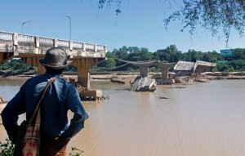](http://popularmyanmar.com/mpaper/wp-content/uploads/2012/11/000_Hkg54958032.jpg)

၂၀၁၁ ခုႏွစ္ ေအာက္တိုဘာကျဖစ္ပြားခဲ့ေသာ ကုန္းတြင္းမုန္တုိင္းေၾကာင့္

ေရၾကီး၍ ပခုကၠဴျမိဳ ့ေရႊေခ်ာင္းတံတား ျပိဳက်ခဲ့သည္

မွတ္တမ္းေဟာင္းမ်ားအရ သဘာဝဒီေရႏွင္႔ မုန္တိုင္း ေလမ်ားေၾကာင္႔ ျဖစ္ေပၚလာေသာ လိႈင္းလံုးမ်ားသည္ အျမင္႔ေပ ၁၃ မီတာအထိ ျမင္႔မားေၾကာင္႔ ေလ႔လာေတြ႔ရွိရသည္။ ပင္လယ္ေကြ႔ ေရတိမ္ပိုင္းတြင္ ေျမမ်က္ႏွာသြင္ျပင္မွာ ျပား၍ ေကြ႔ေကာက္ေနျခင္း၊ ဒီေရျမင္႔မားျခင္း၊ လူေနထူထပ္ျခင္း၊ လူမႈစီးပြားေရး အေျခအေနေကာင္းမ်ား ရွိျခင္း၊ သဘာဝေဘးအႏၲရာယ္ကို သိရွိနားလည္မႈ အားနည္းျခင္း၊ ျပင္ဆင္ထားရွိမႈ မရွိျခင္းမ်ားသည္ ဆိုင္ကလံုး မုန္တိုင္းေဘးရန္ အား ပိုမိုခံစားရေစေသာ ျပႆနာရပ္မ်ားသဖြယ္ ျဖစ္ေနေပသည္။

မုန္တိုင္းေၾကာင္႔ လူအေျမာက္အမ်ား ေသေၾကပ်က္ဆီးျခင္းမွ ကာကြယ္ရန္ တစ္ခုတည္းေသာ ျဖစ္ႏိုင္ေျခရွိသည္႔ နည္းလမ္းမွာ မုန္တိုင္း သတိေပးခ်က္ ရရွိသည္ႏွင္႔ တစ္ၿပိဳင္နက္ လူထုအား ႏွစ္ရက္၊ သံုးရက္ခန္႔ ယာယီေရွာင္တိမ္းေနႏိုင္သည္႔ အမိုးအကာ၊ အစားအေသာက္ႏွင္႔ က်န္းမာေရး အေထာက္အပံ႔မ်ားအား ဖန္တီးထားရန္ပင္ ျဖစ္သည္။

 ျမန္မာႏိုင္ငံတြင္ သဘာဝေဘးအႏၲရာယ္ ေလ်ာ့ပါးေရးအတြက္ နည္းပညာ အကူအညီမ်ား ေပးသြားမည္ဟု သဘာေဘးအႏၲရာယ္ ေလ်ာ့ပါးေရး လုပ္ငန္းမ်ားဆိုင္ရာ ကုလသမဂၢ အတြင္းေရးမႉးခ်ဳပ္၏ အထူးကိုယ္စားလွယ္ မာဂရီတာ ဝါ့ရွစ္ထရြမ္ Ms Margareta Wahlstrom ၏ ေၾကညာခ်က္ တရပ္တြင္ ေဖၚျပသည္။  
မစၥ ဝါ့ရွစ္ထရြမ္သည္ ျမန္မာႏိုင္ငံသို႔ ခရီးစဥ္ မစမီ ထုတ္ျပန္သည့္ သူ၏ ေၾကညာခ်က္တြင္ “ ကုလသမဂၢ သဘာဝေဘးအႏၲရာယ္ ေလ်ာ့ပါးေရး မဟာဗ်ဴဟာ (UNISDR) အေနျဖင့္ အမ်ဳိးသား သဘာဝ ေဘးဒဏ္ ကာကြယ္ျပင္ဆင္ေရး ေကာ္မတီႏွင့္ ၫႇိႏိႈင္းကာ သဘာဝေဘးအႏၲရာယ္ ထိခိုက္မူ ေလ်ာ့ခ်ေရး၊ စီမံခန္႔ခြဲေရးတို႔အတြက္ ဥပေဒမ်ား လုပ္ထံုးလုပ္နည္းမ်ားကို တိုးတက္လာေအာင္ ကူညီေပးေနေၾကာင္း” ပါရွိသည္။

မစၥ ဝါ့ရွစ္ထရြမ္၏ ျမန္မာျပည္ ေလးရက္ခရီးစဥ္အတြင္း ဒုသမၼတ ဦးတင္ေအာင္ျမင့္ဦး၊ ဒုသမၼတ ေဒါက္တာ စိုင္းေမာက္ခမ္း အပါအဝင္ သဘာဝ ေဘးအႏၲရာယ္ဆိုင္ရာ အစိုးရတာဝန္ရွိ ပုဂိၢဳလ္မ်ားႏွင့္ အျပည္ျပည္ဆုိင္ရာ သဘာဝ ေဘးအႏၲရာယ္ ေလ်ာ့ပါးေရးေန႔ျဖစ္ေသာ ေအာက္တိုဘာ ၁၃ ရက္ေန႔က ေနျပည္ေတာ္တြင္ ေတြ႔ဆံု ခဲ့ေသးသည္။ သဘာဝ ေဘးအႏၲရယ္ႏွင့္ ပတ္သက္သည့္ ကာကြယ္ေရး နည္းပညာမ်ား၊ အသိပညာ ေပးမႈမ်ားကို ေဆြးေႏြးရန္ ျမန္မာႏိုင္ငံ ခရီးစဥ္ကို စီစဥ္ရျခင္း ျဖစ္ပါသည္။

“ျမန္မာႏိုင္ငံသည္ အာရွတြင္ သဘာဝ ေဘးအႏၲရာယ္ကို အမ်ားဆံုး ခံရသည့္ ႏိုင္ငံထဲက တႏိုင္ငံျဖစ္ပါတယ္”ဟု ကုလသမဂၢ အေထြေထြ အတြင္းေရးမႉးခ်ဳပ္ မစၥတာ ဘန္ကီမြန္း၏ သဘာဝ ေဘးအႏၲရာယ္ ထိခိုက္မႈေလ်ာ့ပါးေရး အထူးကိုယ္စားလွယ္၏ ထုတ္ျပန္ခ်က္တြင္ ေဖာ္ျပထားသည္။ သဘာဝေဘးဒဏ္ ခံခဲ့ရသည့္ ေနရာမ်ားတြင္ “နဂို အေျခအေန မေရာက္ေသးပါဘူး၊ ဂီရိေဒသက ဆည္တာတမံေတြက အကုန္ပ်က္စီးသြားၿပီဆိုေတာ့ လယ္သမားေတြ စိုက္ပ်ဳိးေရး လုပ္ငန္း မလုပ္ႏိုင္ေတာ့ဘူး။ ျပန္လည္း တာမပတ္ႏိုင္ဘူး၊ ဆည္ေတြကို ဖို႔ေပးဖို႔ လိုအပ္ေနပါေသးတယ္” ဟု ဂီရိမုန္တိုင္းသင့္ ေဒသတခုျဖစ္သည့္ ရခုိင္ျပည္နယ္၊ ေပါက္ေတာၿမိဳ႕ရွိ အမတ္ ဦးသက္ထြန္းေအာင္က ေျပာၾကားခဲ႔သည္။

မစၥဝါ့ရွစ္ထရြမ္သည္ ေနျပည္ေတာ္မွအျပန္ ဆိုက္ကလံုးဒဏ္သင့္ ရန္ကုန္၊ ကြမ္းၿခံကုန္း ေဒသသို႔ ေရာက္ရွိေနခဲ့ၿပီး ေဒသခံမ်ား၊ သက္ဆိုင္ရာ အာဏာပိုင္မ်ားႏွင့္ ေတြ႔ဆံုကာ သဘာဝ ေဘးအႏၲာရာယ္ ႀကိဳတင္ ကာကြယ္မႈမ်ားႏွင့္ အသိပညာေပး ဆိုင္ရာမ်ားကို ေဆြးေႏြး ေလ့လာခဲ့သည္ဟု ဦးေအးဝင္းက ဆိုသည္။

ျမန္မာႏိုင္ငံသည္ ၂၀၀၈ ခုႏွစ္က တိုက္ခတ္ခဲ့သည့္ နာဂစ္ဆိုင္ကလံုးေၾကာင့္ ခန္႔မွန္းေျခ လူေပါင္း ၁၄၀,၀၀၀ ေက်ာ္ ေသဆံုးခဲ့ရၿပီး လူေပါင္း ေလးသိန္းခန္႔ ထိခိုက္ ခံစားခဲ့ရသည့္ သဘာဝ ေဘးဒဏ္၊၂၀၁၀ ခုႏွစ္ ေအာက္တိုဘာလ အတြင္းကလည္း ရခိုင္ကမ္း႐ိုးတန္း ေဒသအတြင္း တိုက္ခတ္ခဲ့သည့္ ဂီရိမုန္တိုင္းေၾကာင့္ လူ ၄၅ ဦးေသဆံုးၿပီး လူ ေပါင္း ၂၆၀,၀၀၀ ခန္႔ ထိခိုက္ ခံစားခဲ့ရသည္။

# အခန္း (၂)

# သဘာဝေဘးအႏၲရာယ္ မႀကံဳေတြ႕ရသည္႔ အခ်ိန္တြင္ အင္ဂ်င္နီယာတပ္ဖြဲ႕မ်ားအေနျဖင္႔ ႀကိဳတင္ျပင္ဆင္ေဆာင္ရြက္ျခင္း

၇။ ရွင္းလင္းလြယ္ကူေသာ အေရးေပၚအေျခအေနအတြက္ စီမံခ်က္မ်ား ေရးဆြဲထားျခင္း

အင္ဂ်င္နီယာတပ္ဖြဲ႕မ်ား အဖို႔ ျပည္သူမ်ားအား ကူညီႏိုင္မႈ ရွိေစရန္ သဘာဝေဘးအႏၲရာယ္မ်ား မႀကံဳေတြ႕ရေသးသည္႔ အခ်ိန္တြင္ ရွင္းလင္းလြယ္ကူၿပီး တပ္ဖြဲ႕ဝင္မ်ားသာမက အမ်ားျပည္သူတို႔ အလြယ္တကူ လိုက္နာ ေဆာင္ရြက္ႏိုင္သည္႔ အေရးအေပၚ အေျခအေနအတြက္ စီမံခ်က္မ်ား ေရးဆြဲထားရန္ လိုအပ္သည္။

ထိုသို႔ေရးဆြဲထားသည္႔ စီမံခ်က္မ်ားကို သဘာဝေဘးအႏၲရာယ္ အမ်ိဳးအစားအလိုက္ ခြဲျခားေရးသားထားရန္ လိုအပ္ေပသည္။ ထုိ႔ျပင္ ေဒသအလိုက္ ထူးျခားေသာ အေျခအေနမ်ားကို ေပၚလြင္ထင္ရွားေအာင္ ထည္႔သြင္းေရးဆြဲထားရန္ လိုအပ္ေပသည္။

ေရေဘးအႏၲရာယ္ ႀကိဳတင္ကာကြယ္ေရး စီမံခ်က္တြင္ ေရေဘး ျဖစ္ေပၚလာပါက အင္ဂ်င္နီယာ တပ္ဖြဲ႕ဝင္မ်ားႏွင္႔ ျပည္သူမ်ား လံုျခံဳစိတ္ခ်စြာ ခိုလႈံႏိုင္ရန္ ေရေဘးမွ လြတ္ကင္းႏိုင္သည္႔ အေဆာက္အဦမ်ား ႀကိဳတင္ တည္ေဆာက္ထားျခင္း၊ ကုန္းျမင္႔ေနရာမ်ား ႀကိဳတင္ သတ္မွတ္ေရြးခ်ယ္ထားျခင္း၊ စုရပ္ေနရာမ်ား ႀကိဳတင္ အသိေပးထားျခင္း၊ လမ္းေၾကာင္းမ်ား ႀကိဳတင္ ေဖာက္လုပ္ ျပင္ဆင္ သတ္မွတ္ထားျခင္း၊ အေရးႀကီး စာရြက္စာတမ္းမ်ား၊ ပစၥည္းမ်ား ေရမစိုႏိုင္ေအာင္ ပလတ္စတစ္ျဖင္႔ ေသခ်ာစြာ ထုပ္ပိုးထားျခင္း၊ ဓာတ္ခဲသံုး ေရဒီယို၊ အဝတ္အစား၊ အစားအစာ၊ ေဆးဝါး၊ ေသာက္ေရ၊ ဓာတ္မီး၊ မီးျခစ္၊ ဖေယာင္းတိုင္၊ ဓာတ္ခဲအပိုမ်ား၊ ဖုန္းမ်ား အားသြင္းရန္ power bank မ်ား စသည့္ ပစၥည္းမ်ား အသင့္ ေဆာင္ထားျခင္း၊ သယ္ယူ ပို႔ေဆာင္ သြားလာေရးအတြက္ ေလွ၊ ပဲ့ေထာင္၊ ေမာ္ေတာ္ စက္သံုးဆီမ်ား အသင့္ ေဆာင္ထားျခင္းမ်ားကို ေရမႀကီးမီ ႀကိဳတင္ျပင္ဆင္သည္႔အေနျဖင္႔ ေဆာင္ရြက္ ထားသင့္ေပသည္။

မီးေဘးအႏၲရာယ္ ကာကြယ္ေရး စီမံခ်က္တြင္ မီးေဘးျဖစ္ေစႏိုင္ေသာ နည္းလမ္းမ်ားကို စာရင္းျပဳစုကာ တစ္ခ်က္ခ်င္းအလိုက္ ကာကြယ္ႏိုင္ေရး စီမံခ်က္ ေရးဆြဲထားရမည္ ျဖစ္သည္။ ထို႔အျပင္ အဆိုပါ စီမံခ်က္တြင္ တပ္ဖြဲ႕ဝင္မ်ားႏွင္႔ ျပည္သူမ်ားကို အသိပညာေပးမည္႔ အစီအစဥ္မ်ား၊ ဇာတ္တိုက္ေလ႔က်င္႔မႈမ်ား၊ လက္ေတြ႕ မီးၿငိမ္းသတ္ျခင္း သင္ခန္းစာမ်ားကို အရန္မီးသတ္တပ္ဖြဲ႕ဝင္မ်ားအပါအဝင္ မီးသတ္ဦးစီးဌာနႏွင္႔ ပူးေပါင္း၍ ေဆာင္ရြက္ရန္ စီမံထားရွိရမည္။ အင္ဂ်င္နီယာတပ္ဖြဲ႕ႏွင္႔ အုပ္ခ်ဳပ္မႈေအာက္ ေဒသမ်ားရွိ အေဆာက္အဦမ်ားတြင္ မီးသတ္ေဆးဘူးမ်ား အသင္႔ေဆာင္ထားရန္ စီမံထားရမည္။ သစ္ေတာမ်ား ရွိပါက ေတာမီးေစာင္႔ၾကည္႔ေရး အဖြဲ႕မ်ား ဖြဲ႕စည္းကာ ေမွ်ာ္စင္မ်ား တည္ေဆာက္၍ ေတာမီးေလာင္သည္ႏွင္႔ တၿပိဳင္နက္ အခ်က္ေပး၍ ျငိမ္းသတ္ႏိုင္ေစရန္ စီမံေရးဆြဲထားရမည္။

မိမိတို႔ အုပ္ခ်ဳပ္မႈေအာက္ရွိ တပ္၊ ေက်းရြာ၊ ရပ္ကြက္မ်ားအတြင္း မီးသတ္ကားမ်ား လြယ္ကူစြာ ဝင္ထြက္သြားလာႏိုင္ေစရန္ လမ္းမ်ား ေဖာက္လုပ္ထားရမည္။ မီးေလာင္ပါက အလြယ္တကူ မီးမကူးစက္ႏိုင္ေစရန္ မီးတားလမ္းမ်ားကို မီးသတ္ဦးစီးဌာန၏ အၾကံျပဳခ်က္အတိုင္း တိက်စြာ ေဖာက္လုပ္ထားရမည္။ မီးေလာင္ပါက အေရးေပၚၿငိမ္းသတ္ႏိုင္ရန္ မီးခ်ိတ္၊ မီးကပ္၊ သဲပံုး၊ ေရပံုးမ်ားကို အိမ္တိုင္း စနစ္တက် ထားရွိေစရန္ ၾကပ္မတ္ ေဆာင္ရြက္ရမည္။ မီးသတ္ကားမ်ား ေရစုပ္ယူႏိုင္ရန္ ေရပိုက္ေခါင္းမ်ား၊ ေရကန္မ်ား စနစ္တက် တည္ေဆာက္ေပးထားရမည္ျဖစ္သည္။ အင္ဂ်င္နီယာ တပ္ဖြဲ႕အေနျဖင္႔ တပ္ဖြဲ႕တြင္းႏွင္႔ မိမိတို႔ အုပ္ခ်ဳပ္မႈေအာက္ရွိ ေဒသမ်ားတြင္ လွ်ပ္စစ္ဓာတ္အား သြယ္တန္းထားရွိမႈ၊ အသံုးျပဳမႈတို႔ကို စနစ္တက် ရွိမရွိ၊ ဝါယာႀကိဳးမ်ား ေဟာင္းႏြမ္း ေပါက္ျပဲျခင္း ရွိမရွိတို႔ကို စစ္ေဆး၍ ျပင္ဆင္ သြယ္တန္းေစျခင္းမ်ား ျပဳလုပ္ထားရမည္ ျဖစ္ပါသည္။ အေရးႀကီး စာရြက္စာတမ္းႏွင္႔ ပစၥည္းမ်ားကို ဦးစားေပးအဆင္႔ ႀကိဳတင္ သတ္မွတ္ေပးထားၿပီး အလြယ္တကူ ေရြ႕ေျပာင္းႏိုင္ေစရန္ စီမံထားရွိရမည္။

ငလ်င္ေဘးအႏၲရာယ္ ႀကိဳတင္ကာကြယ္ေရး စီမံခ်က္တြင္ အင္ဂ်င္နီယာတပ္ဖြဲ႕ႏွင္႔ အုပ္ခ်ဳပ္မႈေအာက္ရွိ ေဒသမ်ားမွ အထပ္ျမင္႔အေဆာက္အဦမ်ား၊ ငလ်င္ဒဏ္ခံႏိုင္ရည္ မရွိသည္႔ အေဆာက္အဦမ်ားကို စစ္ေဆး၍ မြမ္းမံျပင္ဆင္ အားျဖည္႔ျခင္း၊ မွတ္ပံုတင္ျခင္းမ်ား ျပဳလုပ္ထားရမည္ ျဖစ္ပါသည္။ ထို႔ျပင္ မိမိတို႔ တပ္ဖြဲ႕ဝင္မ်ားႏွင္႔ ျပည္သူမ်ားအား ငလ်င္လႈပ္ပါက လုပ္ေဆာင္ရမည္႔ အခ်က္မ်ား၊ ထြက္ေျပး ပုန္းခိုမည္႔ ေနရာမ်ားကို အတိအက် သတ္မွတ္ ပညာေပးျခင္းမ်ား ျပဳလုပ္ႏိုင္ရန္ ထည္႔သြင္း ေရးဆြဲထားရမည္ ျဖစ္ပါသည္။ ငလ်င္သတင္းကို တိုင္းတာ သိရွိပါက အျမန္ဆံုးသတင္းရယူႏိုင္ရန္ သက္ဆိုင္ရာ ဌာနမ်ားႏွင္႔ ဆက္သြယ္ ေဆာင္ရြက္ထားျခင္း၊ ျပည္သူလူထုအား အျမန္ဆံုး သတင္းေပးပို႔ႏိုင္ရန္ စီမံေရးဆြဲထားရမည္။ သို႔ရာတြင္ ငလ်င္လႈပ္ျခင္းကို ႀကိဳတင္ခန္႔မွန္းရန္ ခက္ခဲသျဖင္႔ တစ္ဦးခ်င္း နားလည္သေဘာေပါက္ေစရန္ ပညာေပးျခင္းလုပ္ငန္းကို အေလးအနက္ထား ေဆာင္ရြက္သြားရမည္ ျဖစ္ပါသည္။

မုန္တိုင္းအႏၲရာယ္ ႀကိဳတင္ကာကြယ္ေရး စီမံခ်က္ ေရးဆြဲရာတြင္ မုန္တိုင္းသတင္း ႀကိဳတင္ခန္႔မွန္းခ်က္မ်ား အခ်ိန္ႏွင္႔ တေျပးညီ ရရွိႏိုင္ေရးအတြက္ မိုးေလဝသႏွင္႔ ဇလေဗဒ ညႊန္ၾကားမႈ ဦးစီးဌာနႏွင္႔ ခ်ိတ္ဆက္ကာ ႀကိဳတင္ စီစဥ္ထားရွိရမည္ ျဖစ္သည္။ ရရွိလာေသာ မုန္တိုင္း သတင္းမ်ားကို ျပည္သူမ်ားအား အျမန္ဆံုး သတင္းေပးပို႔ႏိုင္ရန္ စီမံေဆာင္ရြက္ထားရမည္ ျဖစ္ပါသည္။ မုန္တိုင္းေၾကာင္႔ လူအေျမာက္အမ်ား ေသေၾကပ်က္ဆီးျခင္းမွ ကာကြယ္ရန္ တစ္ခုတည္းေသာ ျဖစ္ႏိုင္ေျခရွိသည္႔ နည္းလမ္းမွာ မုန္တိုင္း သတိေပးခ်က္ ရရွိသည္ႏွင္႔ တစ္ၿပိဳင္နက္ လူထုအား ႏွစ္ရက္၊ သံုးရက္ခန္႔ ယာယီေရွာင္တိမ္းေနႏိုင္သည္႔ အမိုးအကာ၊ အစားအေသာက္ႏွင္႔ က်န္းမာေရး အေထာက္အပံ႔မ်ားအား ဖန္တီးထားရန္ပင္ ျဖစ္သည္။ ထို႔ေၾကာင္႔ မုန္တိုင္းဒဏ္ခံ အေဆာက္အဦမ်ားကို ႀကိဳတင္တည္ေဆာက္ထားျခင္းျဖင္႔ ထိေရာက္စြာ ကာကြယ္ႏိုင္မည္ ျဖစ္ပါသည္။ ထို႔ေၾကာင္႔ ဆိုင္ကလံုးမုန္တိုင္းဒဏ္ ခံရႏိုင္ဖြယ္ရွိေသာ ကမ္းရိုးတန္း ဧရိယာ တစ္ေလ်ာက္ ဆိုင္ကလံုးဒဏ္ခံ အေဆာက္အအံုမ်ား တည္ေဆာက္ေရးသည္ အဓိက လုပ္ငန္းတာဝန္တစ္ခု ျဖစ္လာေပသည္။ ကမ္းရိုးတန္းတစ္ေလ်ာက္တြင္ ေလတိုက္ႏႈန္းမွာ တစ္စကၠန္႔လ်င္ ၅၀ မီတာႏႈန္း (၁၈၀ ကီလိုမီတာ/နာရီ) ခန္႔အထိ ရွိႏိုင္ၿပီး မုန္တိုင္းေၾကာင္႔ ျဖစ္ေပၚေသာ လိႈင္းလံုးအျမင္႔ေပ ၁၂.၈ မီတာခန္႔အထိ အျမင္႔ဆံုး ေရာက္ရွိႏိုင္သည္။ လိႈင္းလံုးအျမင္႔ေပမ်ားသည္ ေနရာေဒသကို လိုက္၍ အမ်ိဳးမ်ိဳးေျပာင္းလဲႏိုင္သည္။ ဆိုင္ကလံုးဒဏ္ခံ အေဆာက္အအံုမ်ားကို ဒီဇိုင္းျပဳလုပ္ရာတြင္ အဆိုပါအခ်က္မ်ားကိုပါ ထည္႔သြင္းစဥ္းစားရန္ လိုအပ္ေပသည္။

မ်ားေသာအားျဖင္႔ မုန္တိုင္းဒဏ္ခံ အေဆာက္အအံုမ်ားကို သဘာဝေဘးအႏၲရာယ္ က်ေရာက္ေနသည္႔ အခ်ိန္တိုအတြင္းသာ အသံုးျပဳေလ႔ ရွိၾကသည္။ အဆိုပါ အေဆာက္အအံုမ်ား ေရရွည္ တည္တံ႔ခိုင္ျမဲေရးသည္ သဘာဝေဘးရန္ မက်ေရာက္ခ်ိန္တြင္ ၄င္းတို႔ကို အသံုးျပဳမႈႏွင္႔ ျပဳျပင္ထိန္းသိမ္းမႈမ်ားအေပၚတြင္ မ်ားစြာ မူတည္ေနေပသည္။ ထို႔ျပင္ မုန္တိုင္းဒဏ္ခံ အေဆာက္အအံုမ်ားကို ေငြေၾကးေျမာက္မ်ားစြာ အကုန္အက်ခံ၍ တည္ေဆာက္ထားရေသာေၾကာင္႔ အျခားကိစၥရပ္မ်ားတြင္ အသံုးျပဳျခင္းျဖင္႔ အေဆာက္အအံုကို ဂရုစိုက္ရာလည္း ေရာက္မည္ျဖစ္သည္။ ထိုသို႔ အသံုးျပဳရန္ အၾကံျပဳခ်က္မ်ိဳးစံုကို ပညာရွင္မ်ားက တင္ျပထားၾကသည္။ ဥပမာအေနျဖင္႔ အထက္တန္းေက်ာင္းမ်ားႏွင္႔ လူမႈေရးအဖြဲ႕အစည္းရံုးမ်ားအျဖစ္ အဆိုပါ အေဆာက္အအံုမ်ားကို အက်ိဳးရွိစြာ အသံုးခ်ႏိုင္ၿပီး အေရးေပၚအေျခအေန ျဖစ္ေပၚလာသည္႔ အခါ၌လည္း အခက္အခဲမရွိ အသံုးျပဳႏိုင္မည္ ျဖစ္သည္။ က်ား ႏွင္႔ မ အိမ္သာမ်ားကို ခြဲျခား၍ ထည္႔သြင္း တည္ေဆာက္ျခင္းအားျဖင္႔လည္း ပိုမိုအသံုးတည္႔ေစႏိုင္မည္ ျဖစ္သည္။ ထိုအခ်က္မ်ားကို အေျခခံ ထည္႔သြင္းစဥ္းစား၍ မုန္တိုင္းဒဏ္ခံ အေဆာက္အအံုမ်ားကို ဒီဇိုင္းျပဳလုပ္ရမည္ ျဖစ္သည္။

ကမ္းရိုးတန္းတေလ်ာက္ ဆိုင္ကလံုး မုန္တိုင္းဒဏ္ခံ အေဆာက္အအံုမ်ား တည္ေဆာက္ရာတြင္ မုန္တိုင္းက်ေရာက္ႏိုင္သည္႔ ေဒသ၏ လူဦးေရအေပၚ မူတည္၍ တည္ေဆာက္သင္႔သည္႔ အေရအတြက္ကို တြက္ခ်က္ တည္ေဆာက္ရမည္ ျဖစ္သည္။ အေဆာက္အဦးမ်ား၏ ထိေရာက္မႈကို စဥ္းစားရာတြင္ အသံုးျပဳမည္႔ လူဦးေရပမာဏ ႏွင္႔ တည္ေဆာက္ထားေသာ ဒီဇိုင္ႏွင္႔ ဖြဲ႔စည္းပံုအေပၚ မူတည္ေနေပသည္။

ဆိုင္ကလံုး ဒဏ္ခံ အေဆာက္အအံုမ်ားသည္ မုန္တိုင္းအျပင္ ကမ္းရိုးတန္းတစ္ေလ်ာက္ က်ေရာက္တတ္ေသာ သဘာဝေဘးအႏၲရာယ္မ်ားကို ခံႏိုင္ရည္ရွိရန္ အထူးလိုအပ္ေပသည္။ သို႔မွသာ ၄င္းတို႔၏ သက္တမ္း ပိုမိုၾကာရွည္မည္ျဖစ္ၿပီး အသံုးပိုဝင္ကာ ရင္းႏွီးျမွပ္ႏွံထားရမႈမ်ားအတြက္လည္း စီးပြားေရးအရ ထိေရာက္မႈ ရွိလာမည္ ျဖစ္သည္။

အလြန္ခိုင္ခံ႔စြာ တည္ေဆာက္ထားေသာ အေဆာက္အအံုမ်ားသည္ပင္ သင္႔ေတာ္ေသာ ျပဳျပင္မြမ္းမံမႈ မရွိလ်င္ ပ်က္ဆီးသြားႏိုင္ေပသည္။ အထက္တြင္ တင္ျပထားသကဲ႔သို႔ ဒီဇိုင္းျပဳလုပ္စဥ္ကပင္ ပံုမွန္အခ်ိန္တြင္ အသံုးတည္႔သည္႔ အသံုးျပဳမႈ တစ္ခုခုအတြက္ ရည္ရြယ္တည္ေဆာက္ထားျခင္းျဖင္႔ အဆက္မျပတ္ အသံုးျပဳမႈ ရွိေနမည္ျဖစ္ၿပီး သင္႔ေတာ္ေသာ ျပဳျပင္ေစာင္႔ေရွာက္မႈကို ရရွိႏိုင္မည္ ျဖစ္သည္။

လက္ရွိတည္ေဆာက္ အသံုးျပဳေနေသာ အေဆာက္အအံုမ်ား၏ အေတြ႔အၾကံဳမ်ားအရ ေဒသခံလူထု၏ လိုအပ္ခ်က္ႏွင္႔ အျမင္မ်ားကို ဒီဇိုင္းျပဳလုပ္ရာတြင္ ထည္႔သြင္းစဥ္းစားခဲ႔ေသာ အေဆာက္အအံုမ်ားကို လူထုက ထိေရာက္စြာ အသံုးခ်လ်က္ရွိသည္ကို ေတြ႔ရွိရသည္။ ထိုနည္းလမ္းသည္ လူထုအား ၄င္းတို႔သည္ မုန္တိုင္းဒဏ္ခံအေဆာက္အအံု၏ ပိုင္ရွင္ျဖစ္သည္ဟူေသာ စိတ္ဓာတ္ႏွင္႔ ဂုဏ္ယူမႈကို ျဖစ္ေပၚေစသည္။ ဥပမာအားျဖင္႔ မုန္တိုင္းဒဏ္ခံ အေဆာက္အအံုအတြင္း ေက်ာင္းတစ္ေက်ာင္း အတြက္ လိုအပ္ေသာ အေထာက္အကူ ပစၥည္းမ်ား ျပည္႔စံုစြာ ရွိေနသည္႔ အခါတြင္ ၄င္းအား ေက်ာင္းအျဖစ္ အသံုးျပဳႏိုင္ေပသည္။ ၄င္းအေဆာက္အအံုမ်ားကို အေရးေပၚအေျခအေန အတြက္သာမက ၄င္း၏ ပညာေရးႏွင္႔ က်န္းမာေရးဆိုင္ရာ အေထာက္အကူျပဳ ပစၥည္းမ်ား ထည္႔သြင္းထားႏိုင္မႈေၾကာင္႔ ေဒသဖြံ႔ၿဖိဳးတိုးတက္ေရးအတြက္လည္း အသံုးျပဳသင္႔ေပသည္။

၈။ ေဒသအလိုက္ ေဆာင္ရြက္ရမည္႔ နည္းစနစ္မ်ား အထူးစီမံထားရွိျခင္း

ေဒသအလိုက္အနိမ့္ပိုင္းနဲ့ အျမင့္ပိုင္းေဒသေတြမွာရွိေသာ လူဦးေရစာရင္းမ်ား စုေဆာင္းထားရွိရမည္ ျဖစ္ပါသည္။ ေရႀကီးလ်င္ ထိခိုက္ႏိုင္ေသာ ရပ္ကြက္မ်ားႏွင္႔ လူဦးေရစာရင္း တြက္ခ်က္ထားရမည္ ျဖစ္ပါသည္။ ကမ္းရိုးတန္းေဒသမ်ားတြင္ ေလမုန္တိုင္းဒဏ္ခံ အေဆာက္အဦးမ်ား ေဆာက္လုပ္ျခင္း၊ ဒီေရေတာမ်ား စိုက္ပ်ိဳးျခင္းမ်ားကို ေဆာင္ရြက္ေပးၾကမည္ ျဖစ္ပါသည္။ မီးေလာင္လြယ္ေသာ အိမ္ခ်င္းထိစပ္ေနသည္႔ ဆင္းရဲသား ရပ္ကြက္မ်ားကို မီးေဘးအတြက္ ႀကိဳတင္စီမံမႈမ်ား အထူးေဆာင္ရြက္ထားျခင္း၊ မီးေလာင္ပါက မီးစြဲေနသည္႔ အမိုးမ်ား အလြယ္တကူ ဖ်က္ခ်ႏိုင္ရန္ စီစဥ္ထားျခင္းမ်ား ျပဳလုပ္ရမည္ ျဖစ္ပါသည္။ ငလ်င္ေၾကာေပၚရွိ ျပည္သူမ်ားအား အသိပညာေပးျခင္းကို က်ယ္ျပန္႔စြာ ေဆာင္ရြက္ထားရန္ လိုအပ္မည္ျဖစ္ပါသည္။ ထို႔ျပင္ မိမိတို႔ အရပ္ေဒသရွိ အရပ္ဘက္၊ နယ္ဘက္ အဖြဲ႕အစည္းမ်ား၊ အရန္မီးသတ္၊ ၾကက္ေျခနီႏွင္႔ မီးသတ္ဦးစီးဌာန၊ မိုးေလဝသႏွင္႔ ဇလေဗဒ ညႊန္ၾကားမႈ ဦးစီးဌာန၊ ကယ္ဆယ္ေရးႏွင္႔ ျပန္လည္ေနရာခ်ထားေရး ဝန္ႀကီးဌာန အစရွိေသာ အဖြဲ႕အစည္းမ်ားကို ႀကိဳတင္ညွိႏိႈင္းေဆာင္ရြက္ထားရမည္ ျဖစ္ပါသည္။

၉။ ၾကိဳတင္ သတိေပး စနစ္မ်ား တပ္ဆင္ထားရွိျခင္း

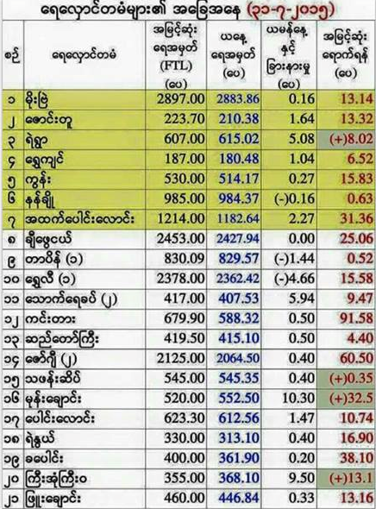

သမိုင္းတစ္ေလ်ာက္တြင္ သဘာဝ ေဘးအႏၲရာယ္မ်ားေၾကာင္႔ အသက္အိုးအိမ္ စည္းစိမ္ေပါင္းမ်ားစြာ မေရမတြက္ႏိုင္ေအာင္ ပ်က္စီးခဲ႔ၾကရသည္။ စီးပြားေရး လုပ္ငန္းမ်ားႏွင္႔ ေကာက္ပဲသီးႏွံ စားနပ္ရိကၡာမ်ား ဆံုးရွံဳးခဲ႔ၾကရသည္။ လြန္ခဲ႔ေသာ ၃၅ ႏွစ္တာ ကာလအတြင္း ကမာၻအႏွံ႔တြင္ လူေပါင္း ႏွစ္သန္းခြဲခန္႔ ေသဆံုးခဲ႔ၾကရၿပီး အေမရိကန္ ေဒၚလာ သန္းေထာင္႔ငါးရာခန္႔ ဆံုးရွံဳးခဲ႔ရသည္။ အဆိုပါ ပ်က္ဆီး ေသဆံုးမႈမ်ားမွာ ျမန္မာႏိုင္ငံကဲ႔သို႔ေသာ ဖြံ႕ၿဖိဳးဆဲ ႏိုင္ငံမ်ားတြင္ အမ်ားဆံုး ျဖစ္သည္။ ေဘးရန္အမ်ားစုမွာ သဘာဝႏွင္႔ ေရာဂါဘယ တို႔ေၾကာင္႔ ျဖစ္ပြားခဲ႔ရျခင္း ျဖစ္သည္။

ဆံုးရွံဳးမႈမ်ား၏ ပမာဏသည္ ေဘးရန္တို႔ ျပင္းထန္မႈေၾကာင္႔သာမက ေဘးဒဏ္သင္႔ ေဒသရွိ ျပည္သူတို႔၏ ျပင္ဆင္ထားရွိမႈ၊ ရင္ဆိုင္ႏိုင္မႈ စြမ္းရည္မ်ားအေပၚတြင္ မ်ားစြာ မူတည္ေနေၾကာင္း ေလ႔လာေတြ႕ရွိခဲ႔ၾကရသည္။ ထို႔ေၾကာင္႔ သဘာဝေဘးအႏၲရာယ္မ်ားကို ကာကြယ္ရန္ ႀကိဳးစားမႈမ်ားအနက္ ျပည္သူမ်ားႏွင္႔ လူမႈအဖြဲ႕အစည္းမ်ားကို ေဘးအႏၲရာယ္ က်ေရာက္သည္႔အခါ အခ်ိန္ႏွင္႔ တေျပးညီ ထိေရာက္စြာ သတင္းေပးပို႔ႏိုင္ေသာ ႀကိဳတင္သတိေပးစနစ္မ်ား တည္ေဆာက္ရန္ အထူးအေလးေပး အာရံုစိုက္လာခဲ႔ၾကသည္။

ႀကိဳတင္ သတိေပး စနစ္မ်ားသည္ အျပည္ျပည္ဆိုင္ရာ အဖြဲ႕အစည္း သို႔မဟုတ္ ျပည္တြင္း ေအဂ်င္စီမ်ားက ထိန္းသိမ္းေပးေသာ နည္းပညာဆိုင္ရာ ကိရိယာမ်ားႏွင္႔ လုပ္ေဆာင္နည္းစနစ္မ်ားပင္ ျဖစ္သည္။ အခ်ိဳ႕ စနစ္မ်ားက သဘာဝေဘးအႏၲရာယ္ တစ္ခုတည္းကို အထူးျပဳ လုပ္ေဆာင္ေသာ္လည္း အခ်ိဳ႕ ကမူ သဘာဝ ေဘးအႏၲရာယ္ အမ်ားအျပားကို ရည္ရြယ္ လုပ္ေဆာင္ေပးသည္။ မည္သည္႔ စနစ္ပင္ ျဖစ္ေစ သဘာဝေဘးအႏၲရာယ္ အေၾကာင္း ဗဟုသုတ၊ နည္းပညာဆိုင္ရာ ေစာင္႔ၾကည္႔ေလ႔လာေရးႏွင္႔ သတိေပးစနစ္၊ ေဘးရန္ က်ေရာက္ႏိုင္သည္႔ ျပည္သူမ်ားသို႔ အဓိပၸါယ္ျပည္႔ဝေသာ သတိေပးခ်က္မ်ား က်ယ္ျပန္႔စြာ ေပးပို႔သည္႔စနစ္၊ ျပည္သူမ်ားကို ႀကိဳတင္ျပင္ဆင္ရန္ႏွင္႔ ရင္ဆိုင္ႏိုင္ရန္ နည္းလမ္းမ်ားကို ပညာေပးျခင္း အစရွိေသာ အစိတ္အပိုင္း ေလးမ်ိဳး ပါဝင္ရမည္ ျဖစ္ေပသည္။ ၄င္း အစိတ္အပိုင္း ေလးမ်ိဳးအနက္ ႀကိဳတင္ သတိေပးသည္႔ စနစ္သည္ အေရးအပါဆံုးပင္ ျဖစ္ေပသည္။ ႀကိဳတင္သတိေပး စနစ္ ေကာင္းမေကာင္း ဆိုသည္႔ အခ်က္ကို သိပၸံနည္းက် ႀကိဳတင္ခန္႔မွန္း တြက္ခ်က္ႏိုင္ျခင္း ရွိ၊မရွိ ႏွင္႔ ၂၄ နာရီ အလုပ္လုပ္ႏိုင္စြမ္း ရွိမရွိတို႔ျဖင္႔ တိုင္းတာႏိုင္သည္။

သိပၸံႏွင္႔ နည္းပညာဆိုင္ရာ တိုးတက္လာမႈမ်ားေၾကာင္႔ သဘာဝေဘးအႏၲရာယ္ ႀကိဳတင္သတိေပးမႈမ်ား၏ အရည္အေသြး ႏွင္႔ ေစာင္႔ၾကည္႔ကြန္ယက္မ်ား ခ်ိတ္ဆက္ကာ အခ်ိန္ႏွင္႔ တေျပးညီ သတင္းေပးပို႔ႏိုင္မႈမ်ား အဆင္႔ျမင္႔မားလာခဲ႔သည္။ သို႔ရာတြင္ နည္းပညာ တိုးတက္လာမႈ တစ္ခုတည္းက လံုေလာက္မႈ မရွိႏိုင္ေပ။ အခ်ိဳ႕ ကိစၥရပ္မ်ားတြင္ နည္းပညာမ်ားေၾကာင္႔ပင္ ေဘးဒဏ္သင္႔ ျပည္သူမ်ား၏ တံု႔ျပန္ႏိုင္မႈ စြမ္းရည္ကို ထိခိုက္ေစႏိုင္သည္။

## ****ေစာင္႔ၾကည္႔ေရးႏွင္႔ သတိေပးခ်က္ထုတ္ျပန္မႈမ်ားအတြက္ အသံုးျပဳေသာ နည္းပညာမ်ား****

### Forecasting and modelling technology

ႏိုင္ငံ အမ်ားအျပားတြင္ ရာသီအလိုက္ သို႔မဟုတ္ ႏွစ္အလိုက္ အခ်က္အလက္မ်ားကို အေျခခံသည္႔ ႀကိဳတင္သတိေပး စနစ္မ်ား တပ္ဆင္ထားရွိေလ႔ ရွိသည္။ အဆိုပါ စနစ္မ်ားတြင္ မိုးေရခ်ိန္၊ အပူခ်ိန္၊ စိုထိုင္းဆ အစရွိေသာ မိုးေလဝသ အခ်က္အလက္မ်ားကို ေစာင္႔ၾကည္႔ေလ႔လာ၍ မိုးေလဝသ မိုဒယ္မ်ား တည္ေဆာက္ထားရွိၾကသည္။ ၄င္း မိုဒယ္မ်ားကို မိုးေလဝသ ပညာရွင္မ်ားက ေလ႔လာ၍ တစ္ရာသီ၊ ႏွစ္ရာသီခန္႔ ႀကိဳတင္ ခန္႔မွန္းျခင္းမ်ား ေစာင္႔ၾကည္႔ေလ႔လာျခင္းမ်ား ျပဳလုပ္ၾကသည္။

### Remote sensing and geographic information systems (GIS) applications

ထိေရာက္စြာ အသံုးျပဳႏိုင္ေသာ အဆင္႔ျမင္႔ ႀကိဳတင္ သတိေပး စနစ္မ်ားတြင္ အသံုးျပဳေလ႔ ရွိသည္။ အာဖရိက ေဒသတြင္ အသံုးျပဳေလ႔ရွိၾကသည္။ ေကာက္ပဲ သီးႏွံ အခ်ိန္မီ ရိတ္သိမ္းႏိုင္ေရးအတြက္ အထူး သတိေပးခ်က္မ်ား ထုတ္ျပန္ေလ႔ ရွိသည္။ ထို႔ျပင္ ေျမဆီလႊာ အမ်ိဳးအစား၊ ေရအရင္းအျမစ္မ်ား၊ သစ္ေတာႏွင္႔ စိုက္ခင္း ဧရိယာမ်ားႏွင္႔ သက္ဆိုင္ေသာ သတင္းအခ်က္အလက္မ်ားကို ထုတ္ျပန္ေပးေလ႔ ရွိသည္။

Satellite communication technology  
ၿဂိဳလ္တု ဆက္သြယ္ေရး စနစ္ တိုးတက္ျမင္႔မားလာျခင္းေၾကာင္႔ အခ်က္အလက္ စုေဆာင္းျခင္းႏွင္႔ သတိေပးျခင္းအၾကား အခ်ိန္ကြာဟမႈ ေလ်ာ႔နည္းလာေပသည္။ နမူနာအေနျဖင္႔ ပစိဖိတ္ ဆူနာမီ သတိေပး စနစ္မ်ားသည္ ပင္လယ္ၾကမ္းျပင္တြင္ တပ္ဆင္ထားေသာ ကိရိယာမ်ားက တိုင္းတာရရွိသည္႔ အခ်က္အလက္မ်ားကို ေရျပင္ေပၚရွိ buoy မ်ားသုိ႔ ေပးပို႔ကာ ၿဂိဳလ္တုမွ တဆင္႔ ေျမျပင္အေျခစိုက္ စခန္းသို႔ ၁၅ စကၠန္႔ တစ္ႀကိမ္ ေပးပို႔ကာ လုပ္ေဆာင္ျခင္း ျဖစ္သည္။

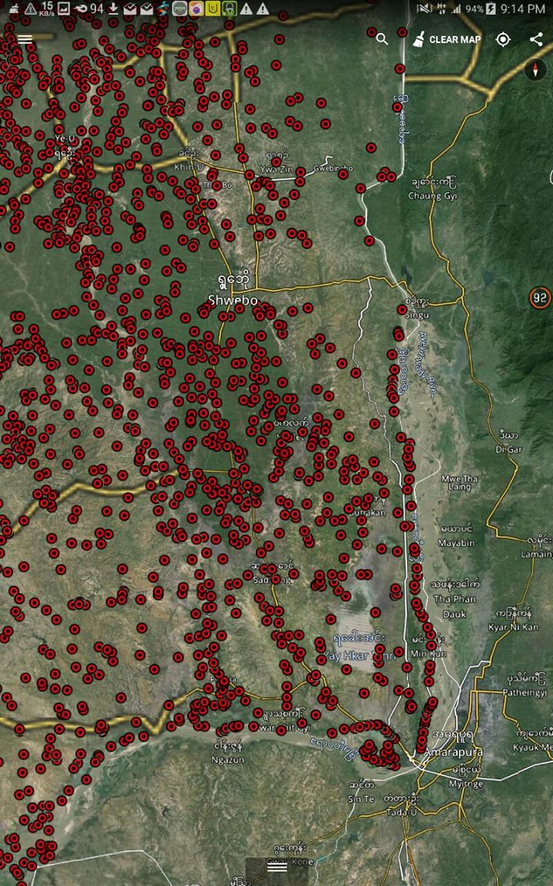

Mobile phone technology  
ကမာၻအႏွံ႔ မိုဘိုင္းဖုန္းကြန္ယက္မ်ား ပ်ံ႕ႏွံ႔လာသည္ႏွင္႔အမွ် သဘာဝေဘးအႏၲရာယ္ ကာကြယ္ေရးႏွင္႔ ႀကိဳတင္ျပင္ဆင္မႈမ်ားတြင္ ထိေရာက္က်ယ္ျပန္႔စြာ အသံုးျပဳလာၾကသည္။ အထူးသျဖင္႔ သတိေပး သတင္း အခ်က္အလက္မ်ားကို ျပည္သူမ်ားထံသို႔ SMS ျဖင္႔ ထိေရာက္စြာ ေပးပို႔ေလ႔ ရွိၾကသည္။ နမူနာအေနျဖင္႔ ဂ်ပန္ႏိုင္ငံတြင္ မွတ္ပံုတင္ထားေသာ ႏိုင္ငံအႏွံ႔မွ ဖုန္းမ်ားအားလံုးကို ငလ်င္သတင္းအခ်က္အလက္မ်ားကို သတိေပး ေပးပို႔ေလ႔ ရွိသည္။ သို႔ရာတြင္ ဖုန္းတာဝါတိုင္မ်ား ပ်က္ဆီးျခင္းႏွင္႔ ဖုန္းကြန္ယက္မ်ား ဝန္ပိျခင္းမ်ားကို ေတြ႕ႀကံဳရႏိုင္သည္။

ICTs for crowdsourcing  
အင္တာနက္ နည္းပညာႏွင္႔ စမတ္ဖုန္းမ်ား တြင္က်ယ္စြာ အသံုးျပဳလာႏိုင္မႈေၾကာင္႔ သတင္းအခ်က္အလက္ နည္းပညာႏွင္႔ ဆိုရွယ္နက္ဝက္မ်ားကို အသံုးျပဳ၍ crowdsourced data မ်ား စုေဆာင္းရယူႏိုင္လာၾကသည္။ အထူးသျဖင္႔ ၂၀၁၀ ခုႏွစ္တြင္ ျဖစ္ပြားခဲ႔ေသာ ေဟတီ ငလ်င္တြင္ ေဒသခံျပည္သူမ်ား၊ ေျမပံုကၽြမ္းက်င္သူမ်ား၊ အာဏာပိုင္ အဖြဲ႕အစည္းမ်ား အၾကား ဆက္သြယ္ကာ လက္ရွိျဖစ္ပ်က္ေနေသာ အေျခအေနမ်ားကို အျပန္အလွန္ သတင္းေပးပို႔ႏိုင္ခဲ႔ၾကသည္။ ထို႔ေၾကာင္႔ လူသားခ်င္း စာနာသည္႔ အေထာက္အကူျပဳ အဖြဲ႕အစည္းမ်ား အတြက္ အသံုးဝင္ေသာ အခ်က္အလက္မ်ား ေပးပို႔ႏိုင္ခဲ႔သည္။ အထူးသျဖင္႔ ပိတ္မိေနေသာ ျပည္သူမ်ား တည္ေနရာ ညႊန္ျပရန္ အသံုးျပဳခဲ႔ၾကသည္။ ထို႔ျပင္ ႀကိဳတင္ျပင္ဆင္ ကာကြယ္ေရး ကိစၥရပ္မ်ားတြင္လည္း အသံုးခ်ႏိုင္စြမ္း ရွိသည္။

### Crisis mapping

ေဘးအႏၲရာယ္က်ေရာက္ရာ အေျခအေနျပ ေျမပံုမ်ားကို Ushahidi ႏွင္႔ Google Crisis Response ေဆာ႔ဖ္ဝဲလ္မ်ား ႏွင္႔ ၿဂိဳလ္တု ဓာတ္ပံုမ်ား အသံုးျပဳ၍ ေျမပံုထုတ္ ေလ႔လာႏိုင္သည္။ ၄င္းမွ စာရင္းအင္း အခ်က္အလက္မ်ား ရယူကာ ပိုမို ထိေရာက္၍ သတင္းအခ်က္အလက္ တိက်ျပည္႔စံုေသာ ႀကိဳတင္ သတိေပးစနစ္မ်ား အသံုးျပဳႏိုင္သည္။ မေသခ်ာမေရရာမႈမ်ားႏွင္႔ ရႈပ္ေထြးေနခ်ိန္တြင္ အခ်ိန္ႏွင္႔ တေျပးညီ တိက်ေသာ သတင္းအခ်က္အလက္မ်ားကို ပံ႔ပိုးေပးႏိုင္သည္။ အဆိုပါ နည္းစနစ္မ်ားေၾကာင္႔ ရရွိလာသည္႔ အခ်က္အလက္အမ်ားအျပားကို အာဏာပိုင္မ်ားမွ ေလ႔လာ၍ အသံုးခ်ႏိုင္သည္။

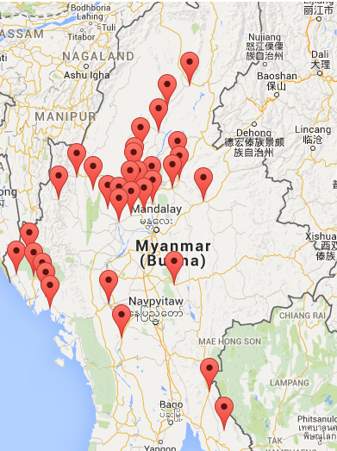

၂၀၁၅ ၾသဂုတ္လ ၃ ရက္ေန႔ ေရႀကီးေနေသာ ေဒသမ်ား ျပပံု

အထက္ပါ အခ်က္မ်ားေၾကာင္႔ ႀကိဳတင္ သတိေပးစနစ္မ်ားသည္ သဘာဝ ေဘးအႏၲရာယ္ ႀကိဳတင္ကာကြယ္ေရး စနစ္မ်ားတြင္ အဓိကအက်ဆံုးႏွင္႔ အထိေရာက္ဆံုး စနစ္ျဖစ္ၿပီး အျခားစနစ္မ်ားႏ်င္႔ အတူတကြ ခ်ိတ္ဆက္ကာ လိုအပ္ေသာ ျပင္ဆင္မႈမ်ားကို အခ်ိန္မီ လုပ္ေဆာင္ႏိုင္ရန္ အကူအညီေပးႏိုင္ေပသည္။

၁၀။ သဘာဝေဘးအႏၲရာယ္မ်ား ႀကံဳေတြ႕လာသည္႔အခ်ိန္တြင္ အင္ဂ်င္နီယာ တပ္ဖြဲ႕ဝင္မ်ား ပါဝင္ကူညီ ေဆာင္ရြက္ေပးႏိုင္ရန္ သင္ၾကားေပးျခင္း၊ ပညာေပးျခင္း ႀကိဳတင္ေလ႔က်င္႔ဇာတ္တိုက္ျခင္း ၊ သဘာဝ ေဘးဒဏ္ခံအေဆာက္အဦမ်ား ေဆာက္ျခင္း

သဘာဝ ေဘးအႏၲရာယ္မ်ားႏွင္႔ ႀကံဳေတြ႕လာရသည္႔ အခ်ိန္တြင္ အင္ဂ်င္နီယာ တပ္ဖြဲ႕ဝင္မ်ားမွ ပါဝင္ကူညီေပးႏိုင္ရန္ တပ္ဖြဲ႕ဝင္မ်ားအား အထက္တြင္ ေဖၚျပထားခဲ႔သည္႔ စီမံခ်က္မ်ားကို ခ်ျပ ရွင္းလင္းျခင္း၊ သင္ၾကားျပသေပးျခင္း၊ သရုပ္ျပလုပ္ေဆာင္ေစျခင္း တို႔ကို ေဆာင္ရြက္ရမည္ ျဖစ္ပါသည္။ ထိုသို႔ ေလ႔က်င္႔ေပးထားေသာ မိမိတို႔ တပ္ဖြဲ႕ဝင္မ်ားကို ျပည္သူမ်ားအား တဆင္႔ထပ္မံ၍ ပညာေပး သင္ၾကားေစျခင္းမ်ား ျပဳလုပ္ေစရမည္ ျဖစ္ပါသည္။

မုန္တိုင္းေဘးအႏၲရာယ္တြင္ ပါဝင္ကူညီႏိုင္ရန္ အထက္တြင္ ေဖာ္ျပခဲ႔သည္႔အတိုင္း မုန္တိုင္းဒဏ္ခံ အေဆာက္အအံုမ်ားကို ႀကိဳတင္ တည္ေဆာက္ထားရန္လိုအပ္သည္။ ထိုသို႔ တည္ေဆာက္ရာႏွင္႔ ျပဳျပင္ထိန္းသိမ္းမႈမ်ား ျပဳလုပ္ရာတြင္ အဆင္႔တိုင္း၌ ေဒသခံလူထု၏ အၾကံဥာဏ္ကို မျဖစ္မေန ရယူသင္႔ေပသည္။ ဤနည္းျဖင္႔ လူထုပိုင္ အေဆာက္အအံုအျဖစ္ လက္ခံလာၾကၿပီး ႏွစ္ေပါင္းမ်ားစြာ အက်ိဳးရွိရွိ အသံုးခ်လာၾကမည္ ျဖစ္သည္။ ေဒသခံ အဖြဲ႕အစည္းမ်ားကိုလည္း ပူးေပါင္းပါဝင္ေစကာ တည္ေဆာက္မည္႔ ေနရာႏွင္႔ အသံုးျပဳမည္႔ နည္းလမ္းကို ဝိုင္းဝန္းအေျဖရွာၾကရမည္ ျဖစ္သည္။ မုန္တိုင္းဒဏ္ခံအေဆာက္အအံုမ်ား တည္ေဆာက္ရာတြင္ ေအာက္ပါ အၾကံျပဳခ်က္မ်ားအတိုင္း တည္ေဆာက္သင္႔ေပသည္-

(၁) အဆက္မျပတ္ အသံုးျပဳႏိုင္မႈ

(၂) လူဝင္ဆံ႔မႈ

(၃) တည္ေနရာ

(၄) အေဆာက္အအံု

(၅) အေဆာက္အအံု၏ အျမင္႔ေပ

(၆) အတြင္းဒီဇိုင္း

(၇) Structural Specifications

(၈) ေလွကားမ်ား

(၉) ေဆာက္လုပ္ေရး ပစၥည္းေရြးခ်ယ္မႈ

(၁၀) ေရသိုေလွာင္မႈ

(၁၁) အိမ္သာႏွင္႔ ေရဆိုးထုတ္ျခင္း

(၁၂) ေျမသားေတာင္ကုန္းျပဳလုပ္ျခင္း

(၁၃) အျခားထည္႔သြင္းစဥ္းစားရန္ အခ်က္မ်ား

(၁၄) ရဟတ္ယာဥ္ဆင္းကြင္း

၁၁။ အေရးႀကီး အရင္းအျမစ္မ်ားအား ကာကြယ္ထိန္းသိမ္းျခင္း ႏွင္႔ အေထာက္အကူျပဳ ပစၥည္းမ်ား စုေဆာင္းထားရွိျခင္း

အင္ဂ်င္နီယာ တပ္ဖြဲ႕အေနျဖင္႔ သဘာဝ ေဘးအႏၲရာယ္ႏွင္႔ ႀကံဳေတြ႕လာရပါက အေရးႀကီး အရင္းအျမစ္မ်ားကို ကာကြယ္ထိန္းသိမ္းရန္ႏွင္႔ အေထာက္အကူျပဳ ပစၥည္းမ်ား စုေဆာင္းထားရွိရန္ တာဝန္ရွိေပသည္။

ႀကီးၾကပ္ကန္႔သတ္ ပစၥည္းမ်ား မပ်က္စီး မဆံုးရွံဳးေစရန္ ႀကိဳတင္ စီမံထားရွိရမည္ ျဖစ္ၿပီး လိုအပ္ပါက အခ်ိန္မီ ေရႊ႕ေျပာင္းႏိုင္ရန္ စီမံထားရမည္။ စာရြက္စာတမ္းမ်ား၊ အေရးႀကီး ပစၥည္း ကိရိယာမ်ားကို အလြယ္တကူ ေရႊ႕ေျပာင္းႏိုင္ရန္ ဦးစားေပး အဆင္႔မ်ား သတ္မွတ္ေပးထားၿပီး ေဘးလြတ္ရာသို႔ အခ်ိန္မီ ေရႊ႕ေျပာင္းႏိုင္ရန္ ႀကိဳတင္ စီမံထားရမည္။ မ်ိဳးစပါးမ်ား၊ ကၽြဲႏြားမ်ားကို ထိန္းသိမ္းကာကြယ္ ေရႊ႕ေျပာင္းေပးၾကရမည္ ျဖစ္သည္။

သဘာဝေဘးအႏၲရာယ္ႏွင္႔ ရင္ဆိုင္ရခ်ိန္မ်ားတြင္ လွ်ပ္စစ္ဓာတ္အား ျပတ္ေတာက္မႈ ကို ႀကံဳေတြ႕ရႏိုင္ေပသည္။ ထို႔ေၾကာင္႔ အရန္မီးအားေပးစက္မ်ားကို ေဆးရံု၊ ဗဟိုကင္း၊ ရပ္ကြက္ရံုး၊ အစရွိေသာ အေရးႀကီး အေဆာက္အဦးမ်ားတြင္ အဆင္သင္႔ ထားရွိျခင္း၊ မီးအားေပးစက္ ခုတ္ေမာင္းႏိုင္ရန္ လိုအပ္ေသာ ေလာင္စာဆီမ်ား လံုျခံဳစိတ္ခ်ရေအာင္ စုေဆာင္း သိုေလွာင္ထားျခင္းမ်ား ျပဳလုပ္ထားရမည္ ျဖစ္ပါသည္။

သဘာဝ ေဘးအႏၲရာယ္ႏွင္႔ ရင္ဆိုင္ရပါက ေသာက္သံုးေရ ျပတ္လတ္မႈ၊ မသန္႔ရွင္းမႈမ်ား ျဖစ္ေပၚလာႏိုင္ပါသည္။ သို႔ျဖစ္ပါ၍ ေရသန္႔စက္မ်ား အရန္ထားရွိျခင္း၊ ေရခ်ိဳမ်ားကို စနစ္တက် သိုေလွာင္ထားရွိျခင္းမ်ား ျပဳလုပ္ၾကရမည္ ျဖစ္ပါသည္။

ေဆးဝါးမ်ားကို ႀကိဳတင္စုေဆာင္းထားျခင္း၊ စနစ္တက် သိမ္းဆည္းထားျခင္းမ်ား ေဆာင္ရြက္ရမည္။ ေျမြဆိပ္ေျဖေဆးမ်ား၊ အသက္ကယ္ေဆးမ်ားကို စုေဆာင္းထားရွိရမည္။ အသက္ကယ္ အကၤ်ီမ်ား၊ ေလွမ်ား၊ စက္ေလွမ်ားကို ႀကိဳတင္ ျပင္ဆင္ထားရွိရမည္။ ရဟတ္ယာဥ္ကြင္းမ်ားအျပင္ အရန္ ရဟတ္ယာဥ္ဆင္းကြင္းမ်ား ႀကိဳတင္ ျပင္ဆင္ တည္ေဆာက္ထားရမည္ ျဖစ္ပါသည္။

# အခန္း (၃)

# သဘာဝေဘးအႏၲရာယ္ က်ေရာက္ခ်ိန္တြင္ အင္ဂ်င္နီယာတပ္ဖြဲ႕မ်ားအေနျဖင္႔ ကူညီေဆာင္ရြက္ျခင္း

၁၂။ သဘာဝေဘးဒဏ္ခံ ျပည္သူမ်ားအား ကယ္ဆယ္ျခင္းႏွင္႔ အေထာက္အကူျပဳပစၥည္းမ်ား ေထာက္ပံ႔ေပးျခင္း

ငလ်င္ဒဏ္ခံရပါက ျပည္သူမ်ားအား ေဘးလြတ္ရာသို႔ ယာဥ္မ်ားျဖင္႔ ကူညီေရႊ႕ေျပာင္းေပးျခင္း၊ ပိတ္မိေနေသာ ျပည္သူမ်ားအား အင္ဂ်င္နီယာ တပ္ဖြဲ႕ပိုင္ ယႏၲရားမ်ား အသံုးျပဳ၍ ရွာေဖြ ကယ္ဆယ္ေပးျခင္းမ်ား ျပဳလုပ္ၾကရမည္ ျဖစ္ပါသည္။

မီးေဘးႏွင္႔ ရင္ဆိုင္ရပါက မိမိတို႔ တပ္ဖြဲ႕တြင္ ရွိေသာ မီးသတ္ ပစၥည္း ကိရိယာမ်ား၊ ေရသယ္ယာဥ္မ်ား၊ ယႏၲရားမ်ားကို မီးေဘးႀကိဳတင္ကာကြယ္ေရး စီမံခ်က္ပါအတိုင္း စနစ္တက် ထိေရာက္စြာ အသံုးျပဳ၍ မီးသတ္သမားမ်ားကို ကူညီၿငိမ္းသတ္ေပးမည္ ျဖစ္ပါသည္။ ထုိ႔ျပင္ မီးေဘးသင္႔ ျပည္သူမ်ားအား ေဘးကင္းရာသို႔ ကူညီေရႊ႕ေျပာင္းေပးျခင္းမ်ားလည္း ျပဳလုပ္ရမည္ ျဖစ္ပါသည္။

ေရေဘးႏွင္႔ ရင္ဆိုင္ရပါက ေရေဘးႀကိဳတင္ကာကြယ္ေရး စီမံခ်က္အတိုင္း ျမစ္ေရ ႏွင္႔ ဆည္မ်ား၏ အေျခအေန သတင္းအခ်က္အလက္မ်ားကို အခ်ိန္ႏွင္႔ တေျပးညီ စုေဆာင္းလ်က္ ျပည္သူမ်ားအား ေၾကျငာေပးရမည္ ျဖစ္ပါသည္။

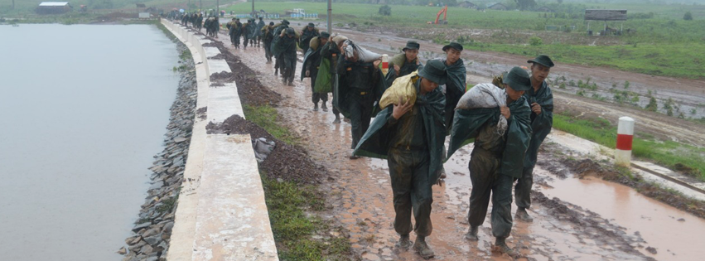

ပ်က္ဆီးေနေသာ လမ္း၊ တံတားမ်ားကို ျပင္ဆင္ျခင္း၊ ဖာေထးျခင္း၊ အားျဖည္႔ျခင္းမ်ား ေဆာင္ရြက္ေပးရမည္ ျဖစ္ပါသည္။ ဓာတ္အားေပးတိုင္မ်ား လဲၿပိဳျခင္း၊ ထရန္စေဖာ္မာမ်ား ပ်က္ဆီးျခင္းႏွင္႔ သစ္ပင္မ်ား လဲၿပိဳေနမႈမ်ားကို ရွင္းလင္းဖယ္ရွားေပးၾကရမည္ ျဖစ္ပါသည္။ ေရေဘးသင္႔ ျပည္သူမ်ား ေသာက္သံုးေရ လံုေလာက္စြာ ရရွိေစေရး အတြက္လည္း တတ္ႏိုင္သမွ် ကူညီေဆာင္ရြက္ေပးရန္ လိုအပ္ပါသည္။ ေရေဘးသင္႔ ျပည္သူမ်ားအား ေဘးလြတ္ရာသို႔ အင္ဂ်င္နီယာ တပ္ဖြဲ႕ပိုင္ စက္ေလွမ်ား၊ ေလွမ်ား၊ ယာဥ္မ်ား အသံုးျပဳ၍ ကူညီ ပို႔ေဆာင္ေပးရမည္ ျဖစ္ပါသည္။ ေဘးဒဏ္ခံ ျပည္သူမ်ား အတြက္ စားနပ္ရိကၡာႏွင္႔ ေရမ်ားကို မျပတ္လတ္ေစရန္ ကူညီပံ႔ပိုးေပးရမည္။ အရပ္ဘက္ အဖြဲ႕အစည္းမ်ားႏွင္႔ ပူးေပါင္းကာ အလွဴရွင္မ်ား လွဴဒါန္းေသာ ထမင္းထုပ္မ်ားႏွင္႔ ရိကၡာမ်ားကို ကူညီေဝငွေပးၾကရမည္ ျဖစ္သည္။

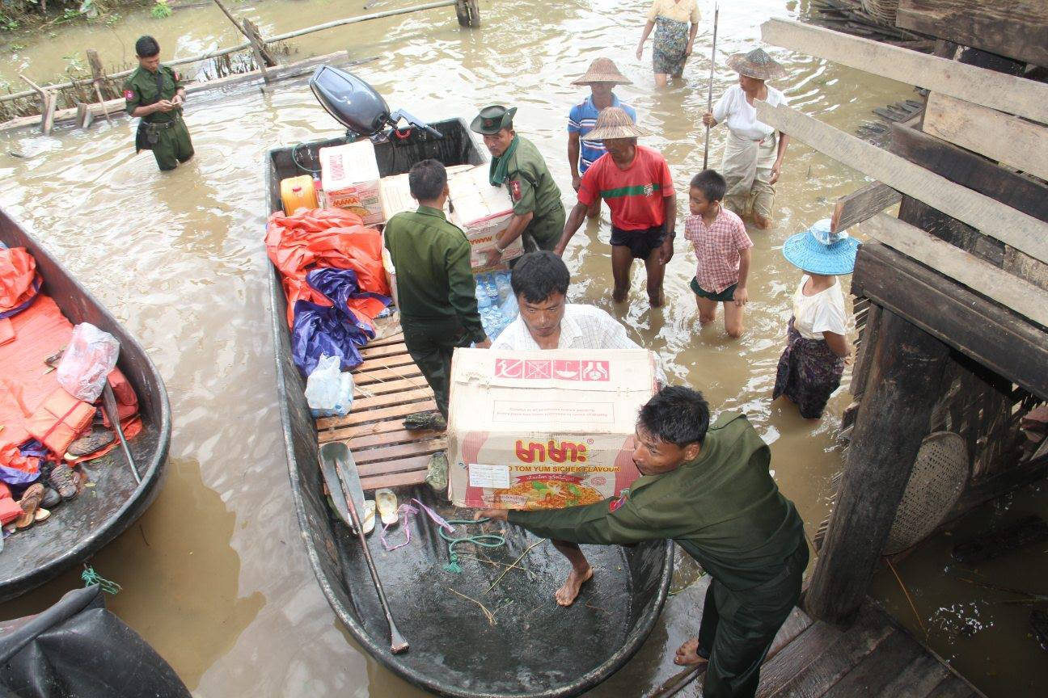

၁၃။ ေနရာေရႊ႕ေျပာင္းျခင္း

အထက္တြင္ ေဖာ္ျပထားသည္႔အတိုင္း အေသးစိတ္ ေရးဆြဲျပင္ဆင္ထားသည္႔ သဘာဝ ေဘးအႏၲရာယ္ ကာကြယ္ေရး စီမံခ်က္မ်ားအရ လူႏွင္႔ ပစၥည္းမ်ားကို ဦးစားေပး အစီအစဥ္အတိုင္း စနစ္တက် အခ်ိန္မီ ေရႊ႕ေျပာင္းေပးၾကရမည္ ျဖစ္ပါသည္။

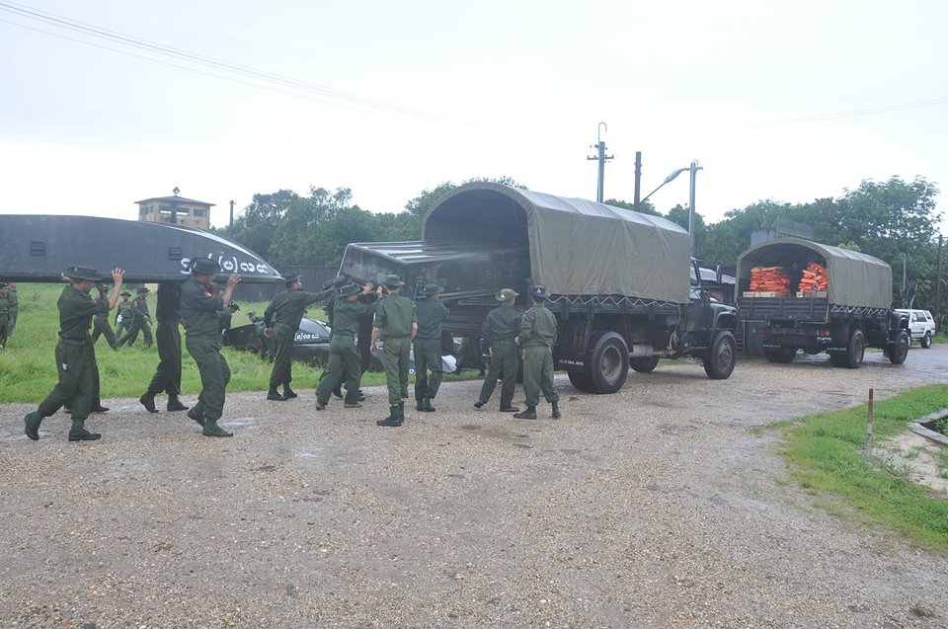

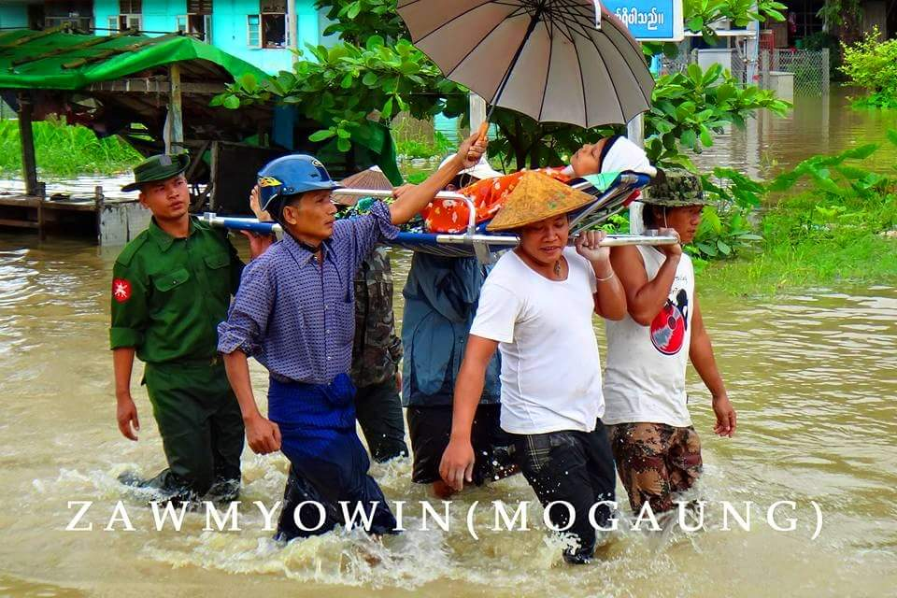

၁၄။ ေဆးဝါးကုသေပးျခင္း

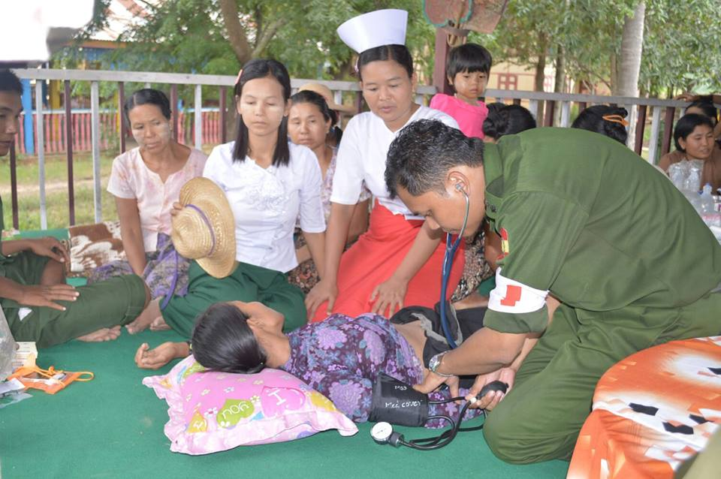

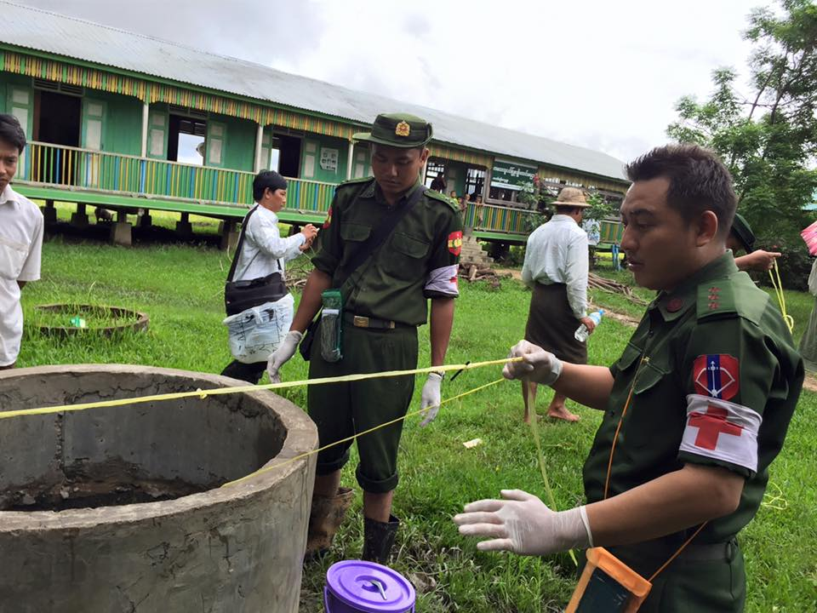

သဘာဝ ေဘးအႏၲရာယ္ က်ေရာက္ခ်ိန္မ်ားတြင္ ေရာဂါဘယမ်ား၊ ကူးစက္ေရာဂါမ်ား ျဖစ္ပြားေလ႔ ရွိပါသည္။ အေအးမိ၍ ဖ်ားနာျခင္း၊ ယားနာမ်ား ေပါက္ျခင္း၊ ဝမ္းပ်က္ဝမ္းေလ်ာျဖစ္ျခင္း၊ ေျမြကိုက္ျခင္းမ်ား ျဖစ္တတ္ပါသည္။ ေဝဒနာရွင္ ျပည္သူမ်ားအား အင္ဂ်င္နီယာ တပ္ဖြဲ႕မွ ေဆးမွဴး၊ ေဆးတပ္သားမ်ား၏ အကူအညီျဖင္႔ တတ္ႏိုင္သမွ် ျပဳစု ကုသေပးၾကရမည္ ျဖစ္ပါသည္။ တပ္မေတာ္ ေဆးတပ္ဖြဲ႕၏ အကူအညီကို ေတာင္းခံကာ ပူးေပါင္းေဆာင္ရြက္ျခင္း၊ နယ္လွည္႔ ေဆးကုသေရးအဖြဲ႕မ်ား ဖြဲ႕စည္း ကုသျခင္းမ်ား ေဆာင္ရြက္ေပးၾကရမည္ ျဖစ္ပါသည္။ ေရတြင္းေရကန္မ်ား မသန္႔ရွင္းပါက ေရာဂါရႏိုင္သျဖင္႔ ေရကန္မ်ားေဆးျခင္း၊ ေရၾကည္ေဆးခပ္ျခင္းမ်ားကို ကူညီေဆာင္ရြက္ေပးၾကရမည္ ျဖစ္ပါသည္။

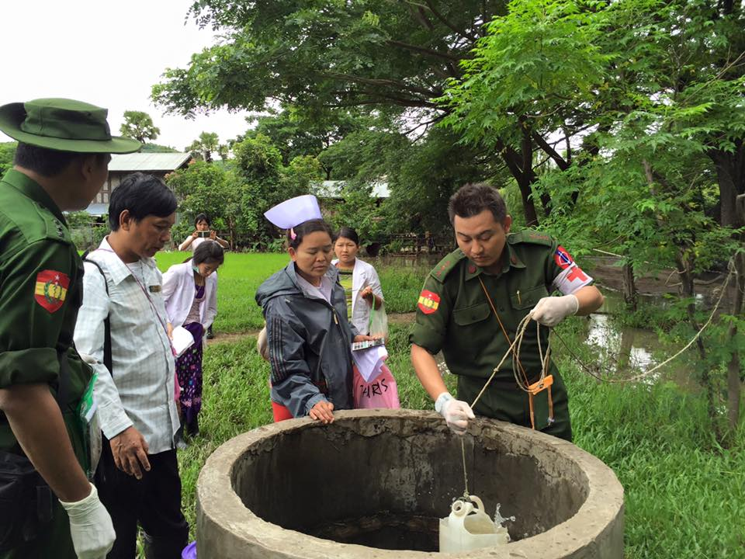

၁၅။ အေရးႀကီး အရင္းအျမစ္မ်ားအား ေရႊ႕ေျပာင္းျခင္း

ႀကီးၾကပ္ကန္႔သတ္ ပစၥည္းမ်ား၊ အေရးႀကီး စာရြက္စာတမ္းမ်ား၊ ကြန္ပ်ဴတာမ်ား အစရွိသည္တို႔ကို စီမံခ်က္မ်ားအတိုင္း စနစ္တက် ဦးစားေပး အဆင္႔အတန္းအလိုက္ အခ်ိန္မီ ေရႊ႕ေျပာင္းၾကရမည္ ျဖစ္ပါသည္။ ထို႔ျပင္ ေရႊ႕ေျပာင္းႏိုင္သမွ် အေရးႀကီး အရင္းအျမစ္မ်ား အားလံုးကို ေဘးကင္းရာသို႔ ေရႊ႕ေျပာင္းေရးအတြက္ အင္ဂ်င္နီယာ တပ္ဖြဲ႕မွ ယာဥ္မ်ား၊ ယႏၲရားမ်ား အသံုးျပဳ၍ တာဝန္ယူ ေဆာင္ရြက္သြားရမည္ ျဖစ္ပါသည္။

# အခန္း (၄)

# သဘာဝေဘးအႏၲရာယ္ ၿပီးဆံုးခ်ိန္တြင္ အင္ဂ်င္နီယာတပ္ဖြဲ႕မ်ားအေနျဖင္႔ ကူညီေဆာင္ရြက္ျခင္း

၁၆။ ကယ္ဆယ္ေရးလုပ္ငန္းမ်ားတြင္ အင္ဂ်င္နီယာတပ္ဖြဲ႕မ်ား ပါဝင္ကူညီေဆာင္ရြက္ေပးျခင္း

သဘာဝ ေဘးအႏၲရာယ္မ်ား ၿပီးဆံုးၿပီးေနာက္ ေဘးဒဏ္သင္႔ ျပည္သူမ်ားအား အင္ဂ်ငနီယာ တပ္ဖြဲ႕မွ ကူညီေဆာင္ရြက္ေပးရန္ လိုအပ္ပါသည္။ ေရႀကီးၿပီးေနာက္ ျပည္သူမ်ားအား အႏၲရာယ္ မရွိေတာ႔ေၾကာင္း ေၾကျငာသည္႔ အခ်ိန္တြင္ အိမ္ျပန္ႏိုင္ရန္ ကူညီ ပို႔ေဆာင္ေပးသင္႔ပါသည္။ ထိခိုက္ ဒဏ္ရာရသူမ်ားအား ေဆးရံု၊ ေဆးေပးခန္းမ်ားသို႔ ကူညီပို႔ေဆာင္ေပးရမည္ ျဖစ္သည္။ ပ်က္ဆီးသြားေသာ အေဆာက္အဦမ်ား၊ လဲၿပိဳေနေသာ သစ္ပင္မ်ားအား အင္ဂ်င္နီယာတပ္ဖြဲ႕မွ ယႏၲရားမ်ားျဖင္႔ ရွင္းလင္း ဖယ္ရွားေပးရမည္။ ပ်က္ဆီးသြားေသာ တံတားမ်ားကို ျပန္လည္ျပဳျပင္ တည္ေဆာက္ျခင္း၊ မြမ္းမံျခင္း၊ အားျဖည္႔ျခင္းမ်ား ေဆာင္ရြက္ေပးၾကရမည္ ျဖစ္သည္။ ယိုင္နဲ႔ေနေသာ အေဆာက္အဦမ်ား၊ အိမ္မ်ား၊ ရံုးမ်ားကို စစ္ေဆး၍ ျပန္လည္ တည္ေဆာက္ျပဳျပင္ေပးသင္႔ပါသည္။ ေဘးဒဏ္သင္႔ ျပည္သူမ်ားအတြက္ ယာယီ အေဆာက္အဦမ်ား ေဆာက္လုပ္ေပးျခင္း၊ ယာယီ ေဆးရံု၊ ေဆးေပးခန္းမ်ား တည္ေဆာက္ျခင္း၊ ေရတြင္း ေရကန္မ်ားအား ျပန္လည္သန္႔စင္ျခင္း၊ ဆယ္ယူျခင္း၊ အသစ္တူးေဖာ္ျခင္းမ်ား ေဆာင္ရြက္ေပးၾကရမည္ျဖစ္သည္။ အိမ္သာမ်ားကိုလည္း လိုအပ္သည္႔ေနရာမ်ားတြင္ လူအင္အားေပၚမူတည္၍ တြက္ခ်က္ ေဆာက္လုပ္ေပးၾကရမည္။

၁၇။ ျပန္လည္ေနရာခ်ထားေရး တြင္ အင္ဂ်င္နီယာတပ္ဖြဲ႕မ်ား ပါဝင္ကူညီေဆာင္ရြက္ေပးျခင္း

ပ်က္ဆီးသြားေသာ ေနအိမ္မ်ားကို ျပည္သူမ်ား ျပန္လည္ ေနထိုင္ႏိုင္ေစရန္ ကူညီျပဳျပင္ျခင္း တည္ေဆာက္ျခင္းမ်ား ျပဳလုပ္ရမည္ျဖစ္သည္။ ယာယီ အေဆာက္အဦမ်ား ယာယီ တံတားမ်ားေနရာတြင္ အခိုင္အမာ ျပန္လည္တည္ေဆာက္ေပးႏိုင္ေရး အဖြဲ႕အစည္းမ်ားႏွင္႔ ညွိႏိႈင္း၍ ေဆာင္ရြက္သြားၾကရမည္ ျဖစ္ပါသည္။

၁၈။ ေဆးဝါးကုသေပးျခင္း တြင္ အင္ဂ်င္နီယာတပ္ဖြဲ႕မ်ား ပါဝင္ကူညီေဆာင္ရြက္ေပးျခင္း

ေရၾကီးျပီးေနာက္ ေသာက္သံုးေရ မသန္႔ရွင္းျခင္းေၾကာင့္ ျဖစ္ေပၚႏိုင္သည့္ ေရႏွင့္ပက္သက္ေသာ ကူးစက္ေရာဂါမ်ား ဦးစြာအေနျဖင့္ ေရၾကီးနစ္ျမဳပ္ခံရေသာ ေက်းရြာမ်ားရွိ ေသာက္သံုးေရတြင္းမ်ားမွ အညစ္အေၾကးမ်ား စုပ္ထုတ္သန္႔ရွင္းေပးျပီး ေရတြင္းမ်ားအတြင္း ကလိုရင္း ေဆးမႈန္႔ျဖန္းျခင္း၊ ေရသန္႔ေဆးမ်ား ျဖန္႔ေဝေပးျခင္း စသည္တို႔ကို လုပ္ေဆာင္မည္ ျဖစ္ပါသည္။ လိုအပ္ပါက ေရတြင္း အသစ္မ်ား၊ ေရကန္မ်ား တူးေဖာ္ေပးမည္ ျဖစ္သည္။ ရြာတစ္ရြာလ်င္ အနည္းဆံုး ေရတြင္း သံုးတြင္း လူဦးေရအခ်ိဳးအစားအရ တူးေဖာ္ေပးၾကရမည္ ျဖစ္ပါသည္။ တပ္မေတာ္ ေဆးတပ္ဖြဲ႕အား ပူးေပါင္းကူညီ၍ နယ္လွည္႔ေဆးကုသေရး အဖြဲ႕မ်ား ဖြဲ႕စည္းေဆာင္ရြက္သြားရမည္ ျဖစ္ပါသည္။

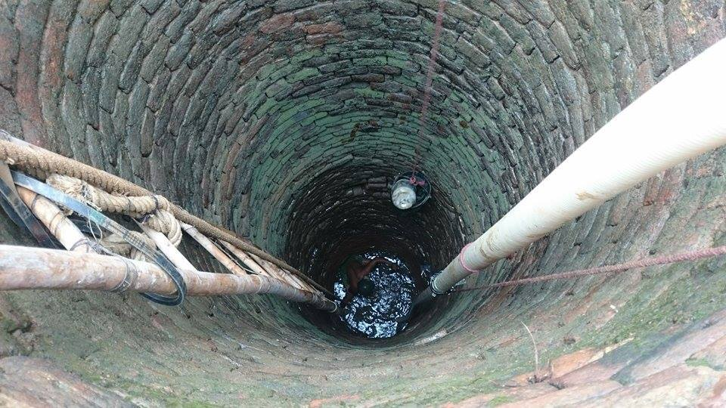

၁၉။ **အင္ဂ်င္နီယာတပ္ဖြဲ႕မ်ား၏ အကူအညီျဖင္႔ ျပန္လည္ တည္ေဆာက္ေရးလုပ္ငန္းမ်ား ေဆာင္ရြက္ျခင္း**

ပ်က္စီးသြားေသာ အစိုးရ အေဆာက္အဦႏွင္႔ အဓိက အေဆာက္အဦမ်ား လမ္းတံတားမ်ား၊ တာတမံမ်ား၊ တူးေျမာင္းမ်ား တည္ေဆာက္ျခင္း၊ မြမ္းမံျပဳျပင္ျခင္းမ်ားကို အင္ဂ်င္နီယာတပ္ဖြဲ႕မွ ကူညီေဆာက္လုပ္ ေဆာင္ရြက္ေပးၾကရမည္ျဖစ္သည္။

# အခန္း (၅)

# သံုးသပ္ခ်က္မ်ား

၂၀။ ၾကံဳေတြ႕ခဲ႔ရသည္႔ သဘာဝေဘးအႏၲရာယ္မ်ားမွ သင္ခန္းစာေဖာ္ထုတ္ျခင္း

၁၉၀၀ ျပည္႔ႏွစ္မွ ၂၀၁၁ ခုႏွစ္အတြင္း ျမန္မာႏိုင္ငံတြင္ ဆံုးရွံဳးမႈ အႀကီးမားဆံုးေသာ သဘာဝ ေဘးအႏၲရာယ္ ဆယ္မ်ိဳးကို ႀကံဳေတြ႕ခဲ႔ၾကရသည္။ အဆိုပါ သဘာဝ ေဘးအႏၲရာယ္ ဆယ္မ်ိဳးအနက္ ရွစ္ခုမွာ မုန္တိုင္းမ်ားေၾကာင္႔ ျဖစ္ၿပီး ငလ်င္တစ္ႀကိမ္ႏွင္႔ ေရႀကီးမႈ တစ္ႀကိမ္ ပါဝင္ေပသည္။ ၄င္းတို႔မွာ-

(က) ၂၀၀၈ခုႏွစ္ ေမလတြင္ ျဖစ္ပြားခဲ႔ေသာ နာဂစ္မုန္တိုင္း (ေသဆံုးသူ ၁၃၈၃၆၆ ဦး)

(ခ) ၁၉၂၆ခုႏွစ္ ေမလတြင္ ျဖစ္ပြားခဲ႔ေသာ မုန္တိုင္း (ေသဆံုးသူ ၂၇၀၀ဦး)

(ဂ) ၁၉၆၈ခုႏွစ္ ေမလတြင္ ျဖစ္ပြားခဲ႔ေသာ မုန္တိုင္း (ေသဆံုးသူ ၁၀၇၀ဦး)

(ဃ) ၁၉၃၆ခုႏွစ္ ဧၿပီလ တြင္ ျဖစ္ပြားခဲ႔ေသာ မုန္တိုင္း (ေသဆံုးသူ ၁၀၀၀ဦး)

(င) ၁၉၀၂ခုႏွစ္ ေမလတြင္ ျဖစ္ပြားခဲ႔ေသာ မုန္တိုင္း (ေသဆံုးသူ ၆၀၀ဦး)

(စ) ၁၉၃၀ခုႏွစ္ ေမလတြင္ ျဖစ္ပြားခဲ႔ေသာ ငလ်င္ (ေသဆံုးသူ ၅၀၀ဦး)

(ဆ) ၂၀၀၄ခုႏွစ္ ေမလတြင္ ျဖစ္ပြားခဲ႔ေသာ မုန္တိုင္း (ေသဆံုးသူ ၂၃၆ဦး)

(ဇ) ၁၉၇၅ခုႏွစ္ ေမလတြင္ ျဖစ္ပြားခဲ႔ေသာ မုန္တိုင္း (ေသဆံုးသူ ၂၀၀ဦး)

(စ်) ၁၉၆၇ခုႏွစ္ ေအာက္တိုဘာလ တြင္ ျဖစ္ပြားခဲ႔ေသာ မုန္တိုင္း (ေသဆံုးသူ ၁၇၈ဦး)

(ည) ၂၀၁၁ခုႏွစ္ ေအာက္တိုဘာလတြင္ ျဖစ္ပြားခဲ႔ေသာ ေရႀကီးမႈ (ေသဆံုးသူ ၁၀၆ဦး)

အထက္ပါ အခ်က္အလက္မ်ားကို အေျခခံ၍ သံုးသပ္ရာတြင္ ျမန္မာႏိုင္ငံတြင္ သဘာဝေဘးအႏၲရာယ္မ်ားအနက္ ေရႀကီးမႈႏွင္႔ မုန္တိုင္းျဖစ္စဥ္မွာ အမ်ားဆံုး ႀကံဳေတြ႕လာရျခင္း ျဖစ္ၿပီး သစ္ပင္ သစ္ေတာမ်ား ျပဳန္းတီးလာမႈ၊ ေျမဆီလႊာ ျပဳန္းတီးလာမႈတို႔သည္ မိုးသည္းထန္စြာ ရြာသြန္းမႈ ျဖစ္ေပၚလာခ်ိန္တိုင္း ေရႀကီးေရလွ်ံမႈမ်ားကို အလြယ္တကူ ျဖစ္ေပၚလာေစေၾကာင္း သဘာဝပတ္ဝန္းက်င္ဆိုင္ရာ ပညာရွင္မ်ားက သံုးသပ္ၾကပါသည္။ ျမန္မာႏိုင္ငံအေနျဖင္႔ ယခုႏွစ္မ်ားအတြင္း ရာသီဥတု ေျပာင္းလဲမႈမ်ားကို ရင္ဆိုင္လာရကာ ၂၀၀၆ခုႏွစ္မွ ၂၀၁၁ တာ ကာလအတြင္း ေျခာက္ႏွစ္ဆက္တိုက္ မုန္တိုင္းဝင္ေရာက္ျခင္း၊ လွ်ပ္တစ္ျပက္ေရႀကီးမႈမ်ား ႀကံဳေတြ႕လာရျခင္းတို႔ ရွိလာခဲ႔ေၾကာင္း ေလ႔လာသံုးသပ္ရပါသည္။

၂၁။ အင္ဂ်င္နီယာတပ္ဖြဲ႕မ်ား၏ သဘာဝေဘးဒဏ္ မ်ားအတြက္ အသင္႔ျဖစ္မႈအေပၚ သံုးသပ္ခ်က္

အင္ဂ်င္နီယာ တပ္ဖြဲ႕မ်ားအေနျဖင္႔ သဘာဝေဘးဒဏ္မ်ားႏွင္႔ ရင္ဆိုင္ေတြ႕ခ်ိန္တြင္ အခ်ိဳ႕အခ်က္မ်ားအတြက္ အသင္႔အေနအထား ရွိေနေသာ္လည္း၊ ျမန္မာတစ္ႏိုင္ငံလံုး မလုပ္ေဆာင္ႏိုင္သည္႔ အခ်က္မ်ားအတြက္ အဆင္သင္႔ မျဖစ္ႏိုင္ေသးသည္႔ အေျခအေနအခ်ိဳ႕ က်န္ရွိေနေပေသးသည္။ အထူးသျဖင္႔ ႀကိဳတင္သတိေပးစနစ္ ေကာင္းစြာ တည္ေဆာက္ထားျခင္း မရွိျခင္း၊ ျပည္သူမ်ားကို ထိေရာက္စြာ အသိေပးႏိုင္မည္႔ စနစ္ မရွိျခင္း စသည္႔အခ်က္ႏွစ္ခ်က္ပင္ ျဖစ္ပါသည္။

၁၄။ နိဂံုး

အခ်ဳပ္အားျဖင္႔ ဆိုေသာ္ ျမန္မာႏိုင္ငံအေနျဖင္႔ အေရွ႕ေတာင္အာရွတြင္ သဘာဝေဘးအႏၲရာယ္ ဒုတိယ အမ်ားဆံုး ခံရသည္႔ ႏိုင္ငံအျဖစ္ ေရာက္ရွိလာခဲ႔ၿပီး ျပည္သူအမ်ားအျပားမွာ ႏွစ္စဥ္ ေဘးဒုကၡမ်ားကို ခံစားေနၾကရသည္ ျဖစ္ပါသည္။ အိုးမဲ႔အိမ္မဲ႔ျဖစ္ျခင္း၊ ရုပ္ပိုင္းႏွင္႔ စိတ္ပိုင္းဆိုင္ရာ က်န္းမာမႈမ်ား ထိခိုက္ျခင္း၊ ကူးစက္ေရာဂါမ်ားျဖစ္ပြားျခင္း၊ စိတ္ထိခိုက္ ဖိစီးမႈမ်ား ျဖစ္ေပၚခံစားရျခင္း၊ စီးပြားေရးႏွင္႔ စိုက္ပ်ိဳးေရး လုပ္ငန္းမ်ား ပ်က္ဆီးျခင္း စေသာ ဒုတ္ကၡမ်ားစြာ ရင္ဆိုင္ေနၾကရသည္။ အင္ဂ်င္နီယာ တပ္ဖြဲ႕အေနျဖင္႔ ျပည္သူ႔ၾကားက တပ္မေတာ္သား ျဖစ္သည္႔ အားေလ်ာ္စြာ ျပည္သူမ်ား ဆင္းရဲဒုကၡေရာက္ေနသည္႔အခ်ိန္တြင္ မိမိတို႔ တတ္စြမ္းသမွ် ဝိုင္းဝန္းကူညီ ေဆာင္ရြက္ေပးၾကရမည္သာ ျဖစ္ပါသည္။ ယခုလို အမွန္တကယ္ အတိဒုကၡေရာက္ေနသူေတြကို အကူအညီေပးျခင္းသည္ အလြန္မြန္ျမတ္ေသာ ကုသိုလ္တစ္ခုပင္ ျဖစ္ပါသည္။ ႏိုင္ငံေတာ္အစိုးရ၏ Flood Management, Emergency Management, Disaster Management မ်ားအေနျဖင္႔ အတိုင္းအတာ၊ ကန္႕သက္ခ်က္ေတြ ရွိေနႏိုင္ပါသည္။ ထို႔ေၾကာင္႔ အင္ဂ်င္နီယာ တပ္ဖြဲ႕မွလည္း မိမိတို႔ တတ္အားသမွ် ပါဝင္ကူညီၾကရမွာ ျဖစ္ပါသည္။ ထို႔ေၾကာင္႔ သဘာဝ ေဘးအမ်ိဳးမ်ိုးတို႔အတြက္ စီမံခ်က္မ်ား စနစ္တက် ေရးဆြဲကာ ႀကိဳတင္ကာကြယ္ျခင္း၊ ကူညီေဆာင္ရြက္ျခင္း၊ ျပန္လည္တည္ေထာင္ျခင္းမ်ား ထိေရာက္စြာ လုပ္ေဆာင္ေပးႏိုင္ရန္ ျပင္ဆင္ထားရွိရမည္ ျဖစ္ေၾကာင္း တင္ျပလိုက္ရပါသည္။

## References

[1] [Global Assessment Report on Disaster Risk Reduction](http://www.unisdr.org/we/inform/publications/9413) (UNISDR, 2009)  
[2] Ogallo, L., et al. [Adapting to climate variability and change: the Climate Outlook Forum process](http://www.wmo.int/wcc3/bulletin/57_2_en/documents/ogallo_en.pdf) [837kB]. BAMS57, 93–102 (2008)   
[3] [Developing Early Warning Systems: A checklist. Report from the Third International Conference on Early Warning](http://www.unisdr.org/we/inform/publications/608) (Report, UNISDR, 2006)   
[4] [Global Assessment Report for Disaster Risk Reduction](http://www.unisdr.org/we/inform/publications/19846). (Report, UNISDR, 2011)   
[5] Rogers, D. and V. Tsirkunov. [Costs and Benefits of Early Warning Systems](http://www.preventionweb.net/english/hyogo/gar/2011/en/bgdocs/Rogers_&_Tsirkunov_2011.pdf) [549kB] (Paper for UNISDR, 2011)   
[6] Kettlewell, J. [Early Warning Technology – is it enough?](http://news.bbc.co.uk/1/hi/sci/tech/4149201.stm) (BBC, 2008)  
[7] HFP Futures Group [Making Space for Science - Humanitarian Policy Dialogue: Unlocking the Potential for Effective Crisis Prevention, Preparedness, Response and Emergency Recovery](http://www.humanitarianfutures.org/hfpubs/making-space) (Humanitarian Futures Programme, 2011)   
[8] [Report of the Exchange Team visit to Nairobi and Arusha](http://www.humanitarianfutures.org/fgnairobi-arusha)(Humanitarian Futures Programme, 2011)  
[9] [Special Report on Managing the Risks of Extreme Events and Disasters to Advance Climate Change Adaptation](http://www.ipcc-wg2.gov/SREX/) (IPCC, 2011)  
[10] [Early Warning – Early Action](http://www.ifrc.org/Global/Publications/disasters/ew-ea-2008.pdf) [727kB] (International Federation of Red Cross and Red Crescent Societies, 2008)  
[11] Victoria, L. P. Combining Indigenous and Scientific Knowledge in the Dagupan City Flood Warning System in [Indigenous Knowledge for Disaster Risk Reduction: Good Practices and Lessons Learned from Experiences in the Asia-Pacific Region](http://www.unisdr.org/we/inform/publications/3646) (UNISDR, 2008)  
[12] McAdoo, B. G. et al. Indigenous Knowledge Saved Lives during 2007 Solomon Islands Tsunami in [Indigenous Knowledge for Disaster Risk Reduction: Good Practices and Lessons Learned from Experiences in the Asia-Pacific Region](http://www.unisdr.org/we/inform/publications/3646) (UNISDR, 2008)